IMPLEMENTASI METODE VISEKRITERIJUMSKO KOMPROMISNO RANGIRANJE (VIKOR) UNTUK PENILAIAN KINERJA TENAGA KONTRAK

(Studi Kasus : Dinas Penanaman Modal Dan Energi Sumber Daya Mineral
DPM-ESDM)

Oleh
GUSTIN HAIRI KALASI
T3118182

SKRIPSI
Untuk Memenuhi salah Satu Syarat Ujian
Guna Memperoleh Gelar Sarjana


PROGRAM SARJANA
TEKNIK INFORMATIKA
UNIVERSITAS ICHSAN GORONTALO
GORONTALO
2022

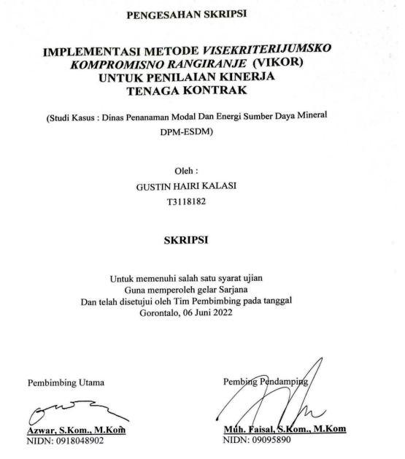

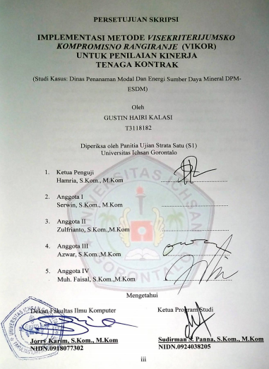





PERNYATAAN SKRIPSI

Dengan ini saya menyatakan bahwa:
- Karya tulis (skripsi) saya ini adalah asli dan belum pernah diajukan untuk mendapatkan gelar akademik (sarjana) baik di Universitas Ichsan Gorontalo maupun di Perguruan Tinggi Lainnya.
- Karya tulis (skripsi) saya ini adalah murni gagasan, rumusan dan penelitian saya sendiri, tanpa bantuan pihak lain, kecuali arahan dari Tim Pembimbing.
- Dalam karya tulis (skripsi) saya ini tidak terdapat karya atau pendapat yang telah dipublikasikan orang lain, kecuali secara tertulis dicantumkan sebagai acuan/sitasi dalam naskah dan dicantumkan pula dalam daftar pustaka.
- Pernyataan ini saya buat dengan sesungguhnya dan apabila dikemudian hari terdapat penyimpangan dan ketidakbenaran dalam pernyataan ini, maka saya bersedia menerima sanksi akademik berupa pencabutan gelar yang telah diperoleh karena karya tulis ini, serta sanksi lainnya sesuai dengan norma-norma yang berlaku di Universitas Ichsan Gorontalo.


Gorontalo. Juni 2022

ABSTRACT

GUSTIN HARI KALASI. T31118182. THE IMPLEMENTATION OF THE VISEKRITERIJUMSKO KOMPROMISNO RANGIRANJE (VIKOR) METHOD FOR THE HONORARY STAFF PERFORMANCE ASSESSMENT


This study aims to 1) design a decision support system for evaluating the performance of honorary staff, and 2) obtain results from the implementation of the Visekriterijumsko Kompromiso Rangiranje (VIKOR) method on a decision support system for evaluating the performance of honorary staff. Vikor method is one of the appropriate methods for solving complex problems and can produce structural calculations. The advantage of this method is to rank alternatives, provide compromised solutions, and determine performance assessment to be faster and more accurate and get the best results. The biggest obstacle to the implementation of the performance assessment of honorary staff is that the current performance assessment process is still using a manual, namely by using paper containing a performance assessment format for honorary staff filled out directly by the Head of Division. The results of this study can be seen from the results of the implementation of the Vikor method providing maximum results in terms of decision making. This is also evidenced by the results of white-box testing. It is concluded that the system is free from program errors with a total of Cyclomatic Complexity
= 6, Region = 6, and Independent Path = 6.

Keywords: DSS, Honorary Staff Performance Assessment, Vikor Method

ABSTRAK
GUSTIN HAIRI KALASI, T3118182, IMPLEMENTASI METODE VISEKRITERIJUMSKO KOMPROMISNO RANGIRANJE (VIKOR) UNTUK PENILAIAN KINERJA TENAGA KONTRAK.


Penelitian ini bertujuan untuk 1) Merancang sistem pendukung keputusan penilaian kinerja tenaga kontrak, 2) Memperoleh hasil dari penerapan metode Visekriterijumsko Kompromiso Rangiranje (VIKOR) pada sistem pendukung keputusan penilaian kinerja tenaga kontrak. Metode Vikor merupakan salah satu metode yang tepat untuk menyelesaikan masalah-masalah yang kompleks dan bisa menghasilkan perhitungan yang struktur. Keunggulan metode ini untuk melakukan peringkat alternatif pemberian solusi kompromi, serta penentuan penilaian kinerja menjadi lebih cepat dan akurat serta mendapatkan hasil terbaik. Kendala terbesar pelaksanaan penilaian kinerja tenaga honorer adalah proses penilaian kinerja saat ini masih menggunakan manual yaitu dengan menggunakan kertas yang berisikan format penilaian kinerja untuk tenaga kontrak yang diisi langsung oleh Kepala Bidang (Kabid). Hasil dari penelitian ini dapat dilihat dari hasil implementasi metode Vikor memberikan hasil yang maksimal dalam hal pengambilan keputusan. Hal ini juga dibuktikan dari hasil pengujian white box disimpulkan bahwa system tersebut telah bebas dari kesalahan program dengan total Cyclomatic Complexity = 6, Region = 6, dan Independent Path = 6.

Kata Kunci : SPK, Penilaian Kinerja Tenaga Kontrak, Metode Vikor

KATA PENGANTAR
Alhamdulillah, penulis dapat menyelesaikan Skripsi ini dengan judul “IMPLEMENTASI METODE VISEKRITERIJUMSKO KOMPROMISNO RANGIRANJE (VIKOR) UNTUK PENILAIAN KINERJA TENAGA KONTRAK PADA DINAS PENANAMAN MODAL DAN ENERGI SUMBER DAYA MINERAL (DPM-ESDM)”, sebagai salah satu syarat Ujian Akhir guna memperoleh gelar Sarjana Komputer pada Program Studi Teknik Informatika Fakultas Ilmu Komputer Universitas Ichsan Gorontalo.
Penulis Menyadari Sepenuhnya bahwa Skripsi ini tidak mungkin terwujud tanpa bantuan dan dorongan dari berbagai pihak, baik bantuan moril maupun material. Untuk itu, dengan segala keikhlasan dan kerendahan hati, penulis mengucapkan banyak terima kasih dan penghargaan yang tinggi-tinnginya kepada:
- Ibu Dr. Hj Djuriko Abdussamad, M.Si, selaku Ketua Yayasan Pengembangan Ilmu Pengetahuan dan Teknologi (YPIPT) Ichsan Gorontalo;
- Bapak Dr. Abdul Gaffar La Tjokke, M.Si, selaku Rektor Ichsan Gorontalo;
- Bapak Jorry Karim, S.Kom, M.Kom, selaku Dekan Fakultas Ilmu Komputer Universitas Ichsan Gorontalo;
- Bapak Sudirman Melangi, S.Kom., M. Kom, selaku Wakil Dekan I Bidang Akademik dan Kemahasiswaan Fakultas Ilmu Komputer Universitas Ichsan Gorontalo;
- Ibu Irma Surya Kumala, S.Kom, M.Kom, selaku wakil Dekan II Bidang Administrasi Umum dan Keuangan Fakultas Ilmu Komputer Universitas Ichsan Gorontalo;
- Bapak Sudirman S. Panna, S.Kom, M.Kom, selaku Ketua Jurusan Teknik Informatika Fakultas Ilmu Komputer Universitas Ichsan Gorontalo;
- Bapak Azwar, S.Kom., M.Kom, Selaku Pembimbing Utama;
- Bapak Muh. Faisal, S.Kom., M.Kom, Selaku Pembimbing Pendamping;
- Bapak dan Ibu Dosen Universitas Ichsan Gorontalo yang telah mendidik dan mengajarkan berbagai disiplin ilmu kepada penulis;
- Ucapan terima kasih kepada kedua Orang Tua saya yang tercinta, atas segala dukungan, motivasi, serta doa restunya;
- Teman-teman Fakultas Ilmu Komputer Universitas Ichsan Gorontalo Angkatan 2018 yang telah memberikan dukungan yang sangat besar kepada penulis;
- Kepada semua pihak yang membantu dalam penyelesaian Skripsi ini yang tak sempat penulis sebutkan satu-persatu.
Semoga Allah SWT melimpahkan balasan atas jasa-jasa mereka kepada yang telah membantu penulis dalam menyelesaikan usulan penelitian ini. Penulis menyadari bahwa masih banyak kekurangan dalam proposal ini. Oleh karena itu penulis sangat mengharapkan kritik dan saran dari semua pihak yang bersifat membangun untuk menyempurnakan penulisan usulan penelitian ini. Semoga usulan penelitian ini dapat bermanfaat bagi kita semua, Amin.
Gorontalo, 2022

Penulis

DAFTAR ISI

HALAMAN JUDUL i
PENGESAHAN SKRIPSI ii
PERSETUJUAN SKRIPSI iii
PERNYATAAN SKRIPSI iv
ABSTRACT v
ABSTRAK vi
KATA PENGANTAR vii
DAFTAR ISI ix
DAFTAR GAMBAR xii
DAFTAR TABEL xiv
BAB I PENDAHULUAN 1
1.1 Latar Belakang 1
1.2 Identifikasi Masalah 2
1.3 Rumusan Masalah 2
1.4 Tujuan Penelitian 3
1.5 Manfaat Penelitian 3
1.5.1 Manfaat Teoritis 3
1.5.2 Manfaat Praktis 3
BAB II LANDASAN TEORI 4
2.1 Tinjauan Studi 4
2.2 Tinjauan Pustaka 5
2.2.1 Kinerja 5
2.2.2 Penilaian Kinerja 6
2.2.3 Karyawan Kontrak 6
2.2.4 Sistem Pendukung Keputusan 8
2.2.5 Metode Vikor (Visekriterijumsko Kompromisno Rangiranje) 9
2.3 Pengembangan Sistem 15
1.3.1 Siklus Hidup Pengembangan Sistem 16
1.3.2 Analisis Sistem 16
1.3.3 Desain Sistem 17
1.3.4 Desain Sistem Secara Umum 18
1.3.5 Perancangan Konseptual 20
1.3.6 Implementasi Sistem 21
2.4 Konstruksi Sistem 22
1.4.1 Database Management Sistem 23
2.4.2 Perangkat Lunak Pendukung 24
2.5 Teknik Pengujian Sistem 25
1.5.1 White Box 25
1.5.2 Black Box Testing 28
2.6 Kerangka Pikiran 30
BAB III METODE PENELITIAN 31
3.1 Jenis, Metode, Subjek, Objek, Waktu Dan Lokasi Penilitian 31
3.2 Pengumpulan Data 31
3.3. Pengembangan Sistem 32
3.3.1. Sistem Yang Diusulkan 32
3.3.2 Analisis Sistem 33
3.3.3 Desain Sistem 33
3.3.4 Konstruksi Sistem 34
3.3.5 Pengujian Sistem 34
BAB IV HASIL PENELITIAN 36
4.1 Hasil Pengumpulan Data 36
4.1.1 Gambaran Umum DPM-ESDM 36
4.1.2 Data Tenaga Kontrak DPM-ESDM 38
4.2 Hasil Pemodelan 39
4.3 Hasil Desain Sistem Secara Umum 47
4.3.1 Diagram Konteks 47
4.3.2 Diagram Berjenjang 48
4.3.3 Diagram Arus Data 49
4.3.4 Kamus Data 52
4.3.5 Desain Output Secara Umum 53
4.3.6 Desain Input Secara Umum 54
4.3.7 Desain Database secara Umum 56
4.4 Hasil Desain Sistem Secara Terinci 57
4.4.1 Desain Input Secara Terinci 57
4.4.2 Desain Output Secara Terinci 59
4.4.3 Desain Database Secara Terinci 60
4.4.4 Desain Relasi Antar Tabel 61
4.4.5 Desain Menu Utama 62
4.5 Pengujian Sistem 62
4.5.1Hasil Pengujian Sistem 62
BAB V PEMBAHASAN 61
5.1 Pembahasan 61
5.1.1 Kebutuhan Hardware dan Software 61
5.1.2 Langkah-Langkah Menjalankan Sistem 62
BAB VI PENUTUP 74
6.1 Kesimpulan 74
6.2 Saran 74
DAFTAR PUSTAKA 75

DAFTAR GAMBAR
Gambar ‎2.1 Hidup Pegembangan Sistem (waterfall) 16
Gambar ‎2.2 Contoh Hubungan One to One 23
Gambar ‎2.3 Contoh Hubungan One to One 24
Gambar ‎2.4 Contoh Hubungan Many to Many 24
Gambar ‎2.5 Contoh Bagan Alir 26
Gambar ‎2.6 Contoh Grafik Alir 26
Gambar ‎2.7 Kerangka Pikir 30
Gambar ‎3.1 Sistem yang diusulkan 32
Gambar 4. 1 Diagram Konteks 47
Gambar 4. 2 Diagram Berjenjang 48
Gambar 4. 3 DAD Level 0 49
Gambar 4. 4 DAD Level 1 Proses 1 50
Gambar 4. 5 DAD Level 1 Proses 2 51
Gambar 4. 6 DAD Level 1 Proses 3 52
Gambar 4. 7 Desain Tambah Data Kriteria 57
Gambar 4. 8 Desain Data User 58
Gambar 4. 9 Desain Data User 58
Gambar 4. 10 Rancangan Output Laporan Hasil Seleksi 59
Gambar 4. 11 Desain Relasi Antar Tabel 61
Gambar 4. 12 Desain Menu Utama 62
Gambar 4. 13 Flochart Proses Pengambilan Keputusan 62
Gambar 4. 14 Flowgraph Proses Pengambilan Keputusan 63
Gambar 5 1 Halaman Login 62
Gambar 5 2 Tampilan Halaman Menu Utama 62
Gambar 5 3 Entry Data Kriteria 63
Gambar 5 4 Tampil Data Kriteria 64
Gambar 5 5 Entry Data Alternatif 64
Gambar 5 6 Hasil Entry Data Alternatif 65
Gambar 5 7 Proses Penilaian Alternatif 65
Gambar 5 8 Hasil Penilaian Alternatif 66
Gambar 5 9 Hasil Perhitungan dengan VIKOR 68
Gambar 5 10 Laporan Hasil Perhitungan VIKOR 69

DAFTAR TABEL

Tabel 2.1 Tinjauan Studi 4
Tabel 2.2 Kriteria 6
Tabel 2.3 Nilai Bobot Kriteria 8
Tabel 2.4 Nilai Bobot Kriteria 11
Tabel 2.5 Hasil Normalisasi x Bobot 12
Tabel 2.6 Nilai S dan R 13
Tabel 2.7 Indeks VIKOR 14
Tabel 2.8 Simbol DFD 15
Tabel 4.1 Data Tenaga Kontrak 38
Tabel 4.2 Data Alternatif Tenaga Kontrak 39
Tabel 4.3 Data Kriteria 39
Tabel 4.4 Data Bobot 40
Tabel 4.5 Rating Kecocokan setiap alternatif dan kriteria 40
Tabel 4.6 Hasil Normalisasi matriks R_{ij} * bobot W_{j} 43
Tabel 4.7 Nilai S dan R 44
Tabel 4.8 Indeks Vikor 46
Tabel 4.9 Kamus Data Alternatif 52
Tabel 4.10 Kamus Data Kriteria 52
Tabel 4.11 Kamus Data Nilai 53
Tabel 4.12 Kamus Data User 53
Tabel 4.13 Daftar Output Yang Didesain 54
Tabel 4.14 Daftar Input Yang Didesain 55
Tabel 4.15 Daftar File Yang Didesain 56
Tabel 4.16 Struktur Tabel Alternatif 60
Tabel 4.17 Struktur Tabel Kriteria 60
Tabel 4.18 Struktur Tabel User 60
Tabel 4.19 Struktur Tabel Rel Alternatif 61
Tabel 5.1 Pengujian Basis Path 64
Tabel 5.2 Hasil Pengujian Black Box Terhadap Beberapa Proses 65

BAB I

PENDAHULUAN

Latar Belakang
Pemanfaatan teknologi informasi pada sebuah organisasi pemerintahan pada saat ini semakin dibutuhkan dalam meningkatkan pelayanan untuk mendukung peran pemerintah dalam penyelenggaraan pemerintahan karena perkembangan teknologi yang sangat pesat menuntut suatu instansi memperoleh informasi yang lebih cepat dan akurat [1]. Instansi pemerintahan juga harus mampu mengoptimalkan kualitas kinerja pegawainya khususnya pada Tenaga Kerja Kontrak (TKK) yang sifatnya pegawai tidak tetap dan harus mendapatkan evaluasi pada setiap tahunnya untuk menentukan keberlanjutan perpanjangan kontrak kepegawaiannya sebagaimana tercantum dalam Peraturan Bupati Boalemo Nomor 85 Tahun 2020 tentang Manajemen Pegawai Tidak Tetap (PTT)/ Pegawai Non PNS Di Lingkungan Pemerintah Daerah Kabupaten Boalemo.
Tenaga honor yang bekerja di Dinas Penanaman Modal dan Energi Sumber Daya Mineral berjumlah 10 orang. Kendala terbesar pelaksanaan penilaian kinerja tenaga honorer adalah proses penilaian kinerja saat ini masih menggunakan manual yaitu dengan menggunakan kertas yang berisikan format penilaian kinerja untuk tenaga kontrak yang diisi langsung oleh Kepala Bidang (Kabid) jika telah mengisikan format penilaian maka Kepala Bidang (Kabid) langsung memberikan format tersebut kepada Kepala Sub Bagian (Kasubbag) yaitu dengan mendatangani langsung ke ruang bagian umum. Dalam pengisian format penilaian ini Kasubbag seringkali mengalami kehilangan kertas karena data tersebut tercecer dimana-mana dengan begitu penilaian tidak dapat dilakukan setiap bulannya oleh kasubbag dan juga Kepala Bidang (Kabid)/ Kepala Bagian (Kabag) tidak bisa melihat hasil penilaian kinerja serta tidak dapat melakukan konfirmasi penilaian. Selain itu kendala yang dihadapi oleh Kepala Dinas yaitu, dalam laporan hasil penilaian misalkan hasil penilaian dari yang tertinggi hinggah terendah sehingga Kepala Dinas mendapatkan rekomendasi untuk melajutkan pegawai TTK pada tahun selanjutnya.
Sistem pendukung keputusan dapat membantu proses pengambilan keputusan suatu masalah sehingga keputusan yang diberikan atau dihasilkan diharapkan secara tepat dan akurat. Sistem pendukung keputusan (SPK) adalah sistem berbasis computer interaktif yang membantu para pengambil keputusan dalam menggunakan data dan berbagai model untuk memecakan masalah-masalah tidak terstruktur [2].
Pemilihan metode Visekriterijumsko Kompromiso Rangiranje (VIKOR) sebagai metode dalam penilitian ini disebabkan karena merupakan salah satu metode yang tepat untuk menyelesaikan masalah-masalah yang kompleks dan bisa menghasilkan perhitungan yang struktur. Keunggulan metode ini untuk melakukan peringkat alternatif pemberian solusi kompromi, serta penentuan penilaian kinerja menjadi lebih cepat dan akurat serta mendapatkan hasil terbaik [3].
Berdasarkan uraian diatas, maka peneliti tertarik untuk melakukan penilitian dengan judul “Implementasi Metode Visekriterijumsko Kompromiso Rangiranje (Vikor) Untuk Penilaian Kinerja Tenaga Kontrak Pada Dinas Penanaman Modal Dan Energi Sumber Daya Mineral (DPM-ESDM) “

Identifikasi Masalah
Sesuai dengan latar belakang masalah diatas, dapat di identifikasi permasalahan sebagai berikut :
- Proses penilaian masih menggunakan kertas yang berisikan format penilaian
- Proses perhitungan nilai indeks kerja kontrak DPM-ESDM masih manual.

Rumusan Masalah
Berdasarkan latar belakang diatas, dapat dirumuskan permasalahan penelitian sebagai berikut :
- Bagaimana merancang sistem pendukung keputusan penilaian kinerja tenaga kontrak menggunakan metode Visekriterijumsko Kompromiso Rangiranje (VIKOR) ?
- Bagaimana metode Visekriterijumsko Kompromiso Rangiranje (VIKOR) dapat diterapkan dalam sistem pendukung keputusan penilaian kinerja tenaga kontrak ?

Tujuan Penelitian
Berdasarkan rumusan masalah diatas, tujuan penelitian sebagai berikut :
- Merancang sistem pendukung keputusan penilaian kinerja tenaga kontrak menggunakan metode Visekriterijumsko Kompromiso Rangiranje (VIKOR).
- Memperoleh Visekriterijumsko Kompromiso Rangiranje (VIKOR) yang dapat diterapkan pada sistem pendukung keputusan penilaian kinerja tenaga kontrak.

Manfaat Penelitian

Manfaat Teoritis
Hasil penilitian ini diharapkan mampu memberikan masukan bagi perkembangan ilmu pengetahuan dan teknologi, khususnya ilmu komputer, berupa manfaat dalam pengembangan Sistem Pendukung Keputusan.

Manfaat Praktis
Sumbangan pemikiran, karya, bahan pertimbangan, atau solusi bagi semua elemen ataupun unsur-unsur yang terlibat dalam pembuatan implementasi penilaiam kinerja tenaga kontrak yang dapat dijadikan acuan dalam mengetahui penilaian kinerja tenaga kontak di Dinas Penanaman Modal dan Energi Sumber Daya Mineral Kabuapten Boalemo.

BAB II

LANDASAN TEORI

Tinjauan Studi
Tinjauan studi yang di gunakan dalam penilitian ini dapat dilihat pada tabel berikut ini :
Tabel 2.1 Tinjauan Studi
No | Peneliti | Judul | Metode | Hasil
1 | Sri Wulan, Berto Naddeak, Rivalri Kristianto Hondro, Fince Tinus Waruwu | Implementasi Metode VIKOR dalam pemilihan kepala sekolah berprestasi pada Dinas Pendidikan Sumatera Utara (2018) | VIKOR (Vlsekriterijumsko Kompromiso Rangiranje) | Hasil yang diperoleh adalah memberikan hasil akhir pada pemilihan kepada kepala sekolah berprestasi [4].
2 | Refa Autia, Dwi Marisa Midyanti, Samsul Bahri | Implementasi Metode Vikor untuk rekomendasi panti asuhan penerima dana APBD berbasis Website (2019) | VIKOR (Vlsekriterijumsko Kompromiso Rangiranje) | Sistem yang dibangun dapat menggunakan metode VIKOR untuk memberikan saran kepada panti asuhan berdasarkan data dari panti asuhan. Data panti asuhan yang digunakan adalah data sebanyak 27 panti asuhan. Dari 27 panti asuhan dan 8 kriteria, jika menggunakan nilai preferensi rendah 0,01 maka panti asuhan yang direkomendasikan adalah Panti Asuhan Musttashim [3]
3 | Nur Ainun | Sistem Pendukung Keputusan menentukan perpanjangan kontrak karyawan berdasrkan penilaian kinerja pada PT. Indomas Makmur Jaya Menggunakan Metode VIKOR (2019) | VIKOR (Vlsekriterijumsko Kompromiso Rangiranje) | Metode VIKOR (Vlsekriterijumsko Kompromiso Rangiranje) diterapkan dalam sistem pendukung keputusan untuk menghitung serta memberikan hasil akhir penilaian yang telah dirangkingkan sehingga dapat menentukan perpanjanjagan kontrak karyawan [5]

  - Tinjauan Pustaka
    - Kinerja
Kinerja merupakan indikasi keadaan keseluruhan suatu organisasi dalam jangka waktu tertentu, dan merupakan hasil atau pencapaian dari dampak kegiatan bisnis organisasi terhadap pemanfaatan sumber dayanya. Kinerja mengacu pada istilah yang bisa digunakan sebagian atau seluruh tindakan atau aktivitas organisasi selama periode waktu tertentu, mengacu pada banyak standar, seperti biaya masa lalu atau proyeksi berdasarkan efisiensi, tanggung jawab, manajemen, dll. Kinerja merupakan suatu bentuk keberhasilan bagi karyawan untuk mencapai tujuan yang telah ditetapkan oleh organisasi. Kinerja sangat tergantung pada kebijakan atasan dalam mengatur karyawan sesuai dengan kemampuannya [6].
    - Penilaian Kinerja
Kinerja dalam bahasa ingris dianggap dengan “performance”, yang berarti tampilan atau wujud kerja. Kerja adalah suatu aktivitas yang dilakukan seorang dalam melaksanakan atau menyelesaikan tugas dan tanggung jawab sesuai dengan harapan serta tujuan yang sudah ditetapkan. Atau secara sederhana kinerja bisa diartikan suatu unjuk kerja seorang yang ditunjukan dalam penampilan, perbuatan, dan prestasi kerjanya sebagai akumulasi dari kompotensi yang dimilikinya.
Kinerja diartikan menjadi tingkat atau derajat melaksanakan tugas seseorang atas dasar kompotensi yang dimilikinya. Kata kinerja tak dapat dipisahkan dengan bekerja sebab kinerja ialah hasil dari proses bekerja. Sebagaimana dikemukakan oleh Swith, kinerja ialah “… output drive from process, human or otherwise”, jadi kinerja ialah hasil atau keluaran dari suatu proses. Bila diaplikasikan pada dunia pendidikan maka kinerja disini ialah hasil kerja yang bisa dicapai oleh semua warga dilembaga pendidikan yang bersangkutan dengan kewenangan serta tanggungjawab untuk mencapai tujuan kelembagaan yang sudah ditetapkan. [7].
    - Karyawan Kontrak
Pegawai kontrak adalah pegawai yang mempunyai perjanjian kerja atau kontrak kerja yang waktunya telah ditentukan. Menurut jehani (2010:5), perjanjian kerja adalah perjanjian antara pekerja dan pengusaha, yang membuat syarat dan ketentuan kerja, hak dan kewajiban kedua belah pihak, sejak awal hubungan kerja sampai berakhirnya hubungan kerja [8].
Beberapa kriteria untuk penilaian kinerja tenaga kontak yaitu :
Tabel 2.2 Kriteria
No | Kriteria | Keterangan
1 | C1 | Kerajinan
2 | C2 | Kuantitas
3 | C3 | Ketelitian
4 | C4 | Loyalitas
5 | C5 | Inisiatif
6 | C6 | Kerjasama

Uraian parameter kinerja pegawai tidak tetap/pegawai non PNS
- Kerajian (Kehadiran dalam pekerjaan)
Kehadiran seorang Pegawai Tidak Tetap/Pegawai Non PNS dalam melaksanakan tugasnya (usaha Pegawai Tidak Tetap/Pegawai Non PNS mematuhi jadwal kerja dan kehadiran pada hari kerja), acuan kerajinan seseorang Pegawai Tidak Tetap/Pegawai Non PNS sesuai catatan absensi, diluar hak cuti atau izin yang diatur.
- Kuantitas dan kecepatan menyelesaikan pekerjaan
Jumlah pekerjaan yang bisa diselesaikan sesuai dengan waktu yang ditentukan (target/sasaran yang ditentukan untuk tiap Pegawai Tidak Tetap / Pegawai Non PNS).
- Ketelitian / Keakuratan
Kecermatan, kerapian, kebenaraan serta kecakapan dalam bekerja sehingga hasil kerja akurat secara meyakinkan sesuai dengan pekerjaan yang menjadi tanggungjawab / tugasnya.
- Loyalitas
Kesediaan pegawai tidak tetap / pegawai non PNS untuk lebih mengutamakan menyelesaikan tugas yang diberikan untuk kepentingan dinas, yang disertai dengan penggunaan waktu baik yang dijadwalkan maupun tidak, baik pada ruangan kerja maupun dinas luar untuk kelancaran tugas.
- Inisiatif
Mampu dan mau meningkatkan serta memutahirkan hasil kerja untuk kepentingan dinas, yang dapat dibuktikan ada tidaknya inisiatif dari pegawai Tidak Tetap / Pegawai Non PNS dalam memperbaiki atau memutahirkan hasil kerja, baik diminta ataupun tidak diminta oleh pimpinan.
- Kerjasama
Kemapuan menjalin hubungan kerja baik di unit kerjanya atau dengan unit kerja lainnya atau dengan pihak lain di luar tempat kerja dalam melaksanakan tugas kedinasan, bersedia menyampaikan pendapat serta mau menerima pendapat orang lain dan besedia menerima keputusan walaupun bertentangan dengan besar/kecilnya tingkat kesulitan yang dihadapi, artinya semakin rendah tingkat kesulitannya dalam melakukan penyesuaian diri, maka semakin tinggi nilai yang diperolehnya sehingga bisa tercipta lingkungan kerja yang aman serta harmonis dan bersahabat.
Tabel 2.3 Nilai Bobot Kriteria
No | Kriteria karyawan | Bobot (%)
1 | Kerajinan | 30
2 | Kuantitas | 15
3 | Ketelitian | 15
4 | Loyalitas | 15
5 | Inisiatif | 5
6 | Kerjasama | 20

    - Sistem Pendukung Keputusan
Sistem pendukung keputusan adalah sebuah sistem yang mempunyai tujuan untuk membantu manajemen di dalam pengambilan keputusan yang tidak teratur dimana masalahnya tak jelas serta penyelesaiannya belum ada. Terdapat beberapa tahapan yang wajib dilakukan didalam pengambilan keputusan yaitu [10] :
- Tahapan Pemahaman
Merupakan proses analisa dan pencarian ruang lingkup permasalahan. Pada tahapan ini data yang dimiliki akan mulai diolah dan dilakukan pengujian untuk mengetahui lebih jelasnya masalah.
- Tahapan Rancangan
Tahapan rancangan ini merupakan tahap pengembangan dari masalah yang didapat dan mencari solusi yang terbaik. Tahap ini merupakan realisasi dari masalah yang nyata lalu dibuat lebih sederhana supaya mudah dimengerti dan dilakukan validasi serta pembuktian untuk mengetahui model perancangan yang sesuai.
- Tahapan Pemilihan
Tahapan ini akan dilakukan pemilihan untuk mencari berbagai solusi terbaik yang sudah diketahui pada proses perancangan untuk dapat menentukan kriteria yang sesuai dengan tujuan yang ingin dicapai.
- Tahapan Implementasi
Tahapan ini adalah tahapan dimana seluruh rancangan yang sudah didesain akan diterapkan pada tahap ini dan melakukan pemilihan solusi yang telah ditentukan ditahap pemilihan.
    - Metode Vikor (Visekriterijumsko Kompromisno Rangiranje)
Metode Vikor (Visekritrijumska Kompromisno Rangiranje) adalah metode perangkingan yang berfokus di satu set alternative atau yang lebih dikenal dengan kata Multi Criteria Decision Making (MCDM), yang bias membantu pada pengambilan keputusan akhir serta menentukan solusi kompromi di kriteria yang bertentangan. Metode Vikor merupakan metode MCDM yang memiliki perhitungan linear normalisasi yang kompleks, yang memastikan alternative/solusi yang ada. Metode ini menyediakan perangkingan terdekat menggunakan solusi ideal [11].
Langkah-langkah perhitungan dengan metode Vikor adalah sebagi berikut [11]:
- Melakukan normalisasi dengan rumus sebagai berikut :
$R_{ij= }\left(\begin{matrix}X_{j}^{+} & - & X_{ij}^{-} \\ - & - & - \\ X_{j}^{+} & - & X_{j}^{-}\end{matrix}\right)$ (1)
Dimana :
R_{ij} dan X_{ij} = ialah elemen dari matriks pengambilan keputusan
X+j = ialah elemen terbaik dari kriteria j
X-j = ialah elemen terburuk dari kriteria j.
Kriteria/subkriteria
i : Alternatif
j : Kriteria
Keterangan :
Dimana R_{ij} dan X_{ij} ( i=1,2,3,…,m dan j=1,2,3,….,n) merupakan elemen ari matriks pengambilan keputusan (alternative i terhadap kriteria j) dan X⁺_{j} merupakan elemen terbaik dari kriteria j, X⁻_{j} merupakan elemen terburuk dari kriteria j.

- Menghitung nilai S dan R dengan rumus sebagai berikut :
$S_{i= }\sum_{j=i}^{n}{{W_{j}}_{ \left(\begin{matrix}X_{j}^{+} & - & X_{ij}^{-} \\ - & - & - \\ X_{j}^{+} & - & X_{j}^{-}\end{matrix}\right) Dan }}$ (2)
R_{i} = Max j $\left[W_{j }\left(\begin{matrix}X_{j}^{+} & - & X_{ij} \\ - & - & - \\ X_{j}^{+} & - & X_{j}^{-}\end{matrix}\right)\right]$ (3)
Dimana :
S_{i}/R_{i} = Preferensi alternatif dianalogikan menjadi vector V
X = Nilai Kriteria
W = Bobot Kriteria / subkriteria
i = Alternatif
j = Kriteria
n = Banyaknya kriteria
* = Banyaknya kriteria yang telah dinilai pada vector S
Dimana :W_{j} adalah bobot dari kriteria j
- Menentukan nilai Indeks
$Q_{i \left[\begin{matrix}S_{i} & - & S^{+} \\ - & - & - \\ S^{+} & - & S^{-}\end{matrix}\right] V+ \left[\begin{matrix}R_{i} & - & R^{+} \\ - & - & - \\ R^{+} & - & R^{-}\end{matrix}\right] \left(1-v\right) }$ (4)
Dimana S- = min S₁, S⁺ = max S_{i} dan R⁺ = max R_{i} dan v = 0,5
Hasil perangkingan merupakan hasil pengurutan dari S, R dan Q. solusi alternatif peringkat terbaik berdasarkan dengan nilai Q minimum menjadi peringkatt terbaik dengan syarat :
Q(A⁽²⁾) – Q((A⁽¹⁾) ≥ DQ (5)
Dimana A⁽²⁾ = alternatif dengan urutan kedua pada perangkingan Q A⁽¹⁾ = alternatif dengan urutan terbaik pada perangkingan Q sedangkan DQ =1 – (m-1), dimana m merupakan jumlah alternatif. Alternatif A⁽¹⁾ harus berda pada rangking pada S dan/atau R.
Berikut contoh sederhana penerapan metode VIKOR pada pemilihan kepala sekolah terbaik [4] :
Tabel 2.4 Nilai Bobot Kriteria
No | Kriteria Kepala Sekolah | Bobot (%)
1 | Kepribadian | 10
2 | Penguasaan Teknologi Informasi (TI) | 15
3 | Prestasi Sekolah | 25
4 | Peningkatan Wawasan | 20
5 | Pengembangan Diri | 17
6 | Sosial | 13

Dari tabel nilai masing-masing kriteria akan dilakukan normalisasi data, yaitu :
- Kriteria untuk C1 2. Kriteria untuk C2
R (A1),CI = $\frac{(100-(100)}{(100-60)}=\frac{0}{40}=0$ R(A1),C2 =$\frac{(100-100)}{(100-60)}=\frac{0}{40}=0$
R (A2),CI = $\frac{\left(100-60\right)}{(100-60)}= \frac{40}{40}=1$ R(A2),C2=$\frac{(100-80)}{(100-60)}=\frac{20}{40}=0,5$ R(A3),CI = $\frac{\left(100-60\right)}{(100-60)}= \frac{40}{40}=1$ R (A3),C2 =$\frac{(100-80)}{(100-60)}=\frac{20}{40}=0,5$
R (A4),CI = $\frac{\left(100-80\right)}{\left(100-60\right)}= \frac{20}{40}=0,5$ R (A4),C2 =$\frac{(100-60)}{(100-60)}=\frac{40}{40}=1$
R (A5),CI = $\frac{\left(100-80\right)}{(100-60)}= \frac{20}{40}=0,5$ R(A5),C2 =$\frac{(100-100)}{(100-60)}=\frac{0}{40}=0$
R (A6),CI = $\frac{\left(100-100\right)}{(100-60)}= \frac{0}{40}=0$ R(A6),C2 =$\frac{(100-100)}{(100-60)}=\frac{0}{40}=0$
R (A7),CI = $\frac{\left(100-60\right)}{(100-60)}= \frac{40}{40}=1$ R(A7),C2 =$\frac{(100-80)}{(100-60)}=\frac{20}{40}=0.5$
R (A8),CI = $\frac{\left(100-80\right)}{(100-60)}= \frac{20}{40}=0,5$ R (A8),C2 =$\frac{(100-80)}{(100-60)}=\frac{20}{40}=0,5$
R (A9),CI = $\frac{\left(100-80\right)}{(100-60)}= \frac{20}{40}=0,5$ R (A9),C2 =$\frac{(100-100)}{(100-60)}=\frac{0}{40}=0$
R (A10),CI = $\frac{\left(100-100\right)}{(100-60)}= \frac{0}{40}=0$ R(A10),C2 =$\frac{(100-100)}{(100-60)}=\frac{0}{40}=0$
Lakukan perhitungan yang sama hingga ke kriteria 6 (C6), maka didapatkan data normalisasi semua sampel, berikut disajikan table data normalisasi semua sampel (normalisasi matriks).
Tabel 2.5 Hasil Normalisasi x Bobot
Kriteria
Alternatif | C1 | C2 | C3 | C4 | C5 | C6
A1 | 0 | 0 | 0,125 | 0 | 0 | 0,13
A2 | 0,1 | 0,075 | 0 | 0 | 0,085 | 0,13
A3 | 0,1 | 0,075 | 0 | 0,1 | 0,085 | 0
A4 | 0,05 | 0,15 | 0,125 | 0,1 | 0,17 | 0
A5 | 0,05 | 0 | 0,125 | 0 | 0,085 | 0,065
A6 | 0 | 0 | 0,25 | 0,2 | 0 | 0,065
A7 | 0,1 | 0.075 | 0,125 | 0 | 0,085 | 0,13
A8 | 0,05 | 0,075 | 0,25 | 0,2 | 0,085 | 0,065
A9 | 0,05 | 0 | 0,125 | 0 | 0 | 0,065
A10 | 0 | 0 | 0,25 | 0,1 | 0,085 | 0,065

- Menghitung Nilai S dan R
Rumus S_{i} = $\sum_{j}^{n}{{wj x }_{\left(Rij\right)}}$
Wj = bobot kriteria
Nilai S dihasilkan dari penjumlahan hasil perkalian bobot kriteria menggunakan data di setiap sampel. Berikut ini disajikan perhitungan nilai S.
S (A1) = 0 + 0 + 0,125 + 0 + 0,13
= 0,255
S (A2) = 0,1 + 0,075 + 0 + 0 + 0,085 + 0,13
= 0,49
Lakukan proses perhitungan untuk mencari nilai S sampai alternatifb akhir, A1 hingga dengan A10.
Rumus Ri = Max j [wj x Rij]
Nilai R merupakan nilai terbesar dari perkalian bobot kriteria dengan data normalisasi dari setiap sampel.
Berikut nilai R untuk semua sampel adalah :
R (A1) = 0,13 R (A6) = 0,25
R (A2) = 0,13 R (A7) = 0,13
R (A3) = 0,1 R (A8) = 0,25
R (A4) = 0,17 R (A9) = 0,125
R (A5) = 0,125 R (A10) = 0,025
Tabel 2.6 Nilai S dan R
SAMPEL | NILAI S | NILAI R
A1 | 0,255 | 0,13
A2 | 0,49 | 0,13
A3 | 0,46 | 0,1
A4 | 0,643 | 0,17
A5 | 0,375 | 0,125
A6 | 0,515 | 0,25
A7 | 0,615 | 0,13
A8 | 0,775 | 0,25
A9 | 0,29 | 0,125
A10 | 0,5 | 0,25

Pada tabel diatas, terdapat nilai data yang dipertebal atau ditandai. Kedua data tersebut masing-masing adalah nilai terbesar dan terkecil dari S dan R.
- Menghitung indeks VIKOR
Rumus $Q_{i= \left[\begin{matrix}S_{i} & - & S^{-} \\ - & - & - \\ S^{+} & - & S^{-}\end{matrix}\right] v+ \left[\begin{matrix}R_{i} & - & R^{-} \\ - & - & - \\ S^{+} & - & R^{-}\end{matrix}\right] (1-v)}$
Ket :
S⁻ = nilai S terkecil R⁻ = nilai R terkecil
S⁺ = nilai S terbesar R⁺ = nilai R terbesar
Sampel dengan nilai Q terkecil merupakan berikut disakikan perhitungan nilai indeks VIKOR (Q) :
Q (A1) = $\left[\frac{0,255-0,255}{0,775-0,255}\right]*0,5+\left[\frac{0,13-0,1}{0,25-0,1}\right]*\left(1-0,5\right)$
= $\left[\frac{0}{0,52}\right]*0,5+\left[\frac{0,03}{0,15}\right]*(0,5)$
= (0*0,05) + (0,3*0,5)
= 0 + 0,15 = 0,15
Q (A2) = $\left[\frac{0,49-0,255}{0,775-0,255}\right]*0,5+\left[\frac{0,13-0,1}{0,25-0,1}\right]*\left(1-0,5\right)$
= $\left[\frac{0,235}{0,52}\right]*0,5+\left[\frac{0,,023}{0,15}\right]*(0,5)$
= (0,94*0,5) + (0,3*0,5)
= 0,47 + 0,15 – 0,62
Lakukan hal yang sama mencari nilai index masing alternatif, berikut hasil perhitungan indeks VIKOR (Q) diatas maka diperoleh tabel peringkat indeks VIKOR.
Tabel 2.7 Indeks VIKOR
Peringkat | Kepala  Sekolah | Nilai Q | Nama Kepsek
1 | A9 | 0,195 | Adam Benu
2 | A8 | 1,79 | Yusri
3 | A7 | 0,87 | Irwan R
4 | A6 | 1,27 | Hotjon
5 | A5 | 0,365 | Syamsul
6 | A4 | 1,13 | Joni
7 | A3 | 0,41 | Ice
8 | A2 | 0,62 | Hairi
9 | A10 | 1,27 | Riwan
10 | A1 | 0,15 | Budiman

Dari tabel diatas diperoleh data bahwa sampel (A9) yaitu Bapak Adam Benu yang memiliki nilai indeks VIKOR terkecil 0,195, sehingga dalam penelitian ini kepala sekolah Bapak Adam Benu (A9) menempati peringkat pertama dalam perangkingan menggunakan metode VIKOR.
  - Pengembangan Sistem
Untuk dapat melaksanakan langkah-langkah pengembangan sistem cocok dengan dengan metodelogi pengembangan sistem yang terstruktur hingga diperlukan perlengkapan serta teknik buat melaksanakannya. Alat-alat yang digunakan dalam suatu perancangan sistem biasanya berbentuk sesuatu cerminan dalam penelitian. Adapun komponen-komponennya sebagai berikut :
- Data Flow Diagram (DFD)
DFD ialah cerminan sistem menurut logika yang tidak bergantung pada perangat keras, lunak, struktur data serta organisasi file. Keuntungan DFD merupakan buat mempermudah pemakaian yang kurang memahami bidang komputer untuk mengerti sistem yang hendak dikerjakan ataupun dikembangkan.
Tabel 2.8 Simbol DFD
No | Simbol | Keterangan
1 |  | Proses, membuktikan transformasi dari masukan jadi keluaran
2 |  | Entitas Eksternal, dimana entitas tersebut berbicara dengan sistem.
3 |  | Penyimpanan, membuktikan penyimpanan dalam database.
4 |  | Aliran, mengambarkan aliran data yang masuk ke proses ataupun keluar dari sesuatu proses.
Sumber : rafibanget.blogspot.com

- Kamus Data/Data Dicitionary (DD)
Kamus data merupakan catatan kenyataan terhadap informasi serta keperluan-keperluan data dari sesuatu sistem infomasi. Kamus data menarangkan lebih perinci terhadap data flow diagram yang mencapai proses, data flow serta data store. Kamus data bisa dipakai pada metodelogi beriontasi data dan menarangkan ikatan entitas, semacam atribut-atribut suatu entitas.
- Bagan Alir Sistem (System Flowchart)
Flowchart ataupun bagan alir merupakan bagan yang membuktikan alir didalam program ataupun prosedur sistem secara logika.
    - Siklus Hidup Pengembangan Sistem
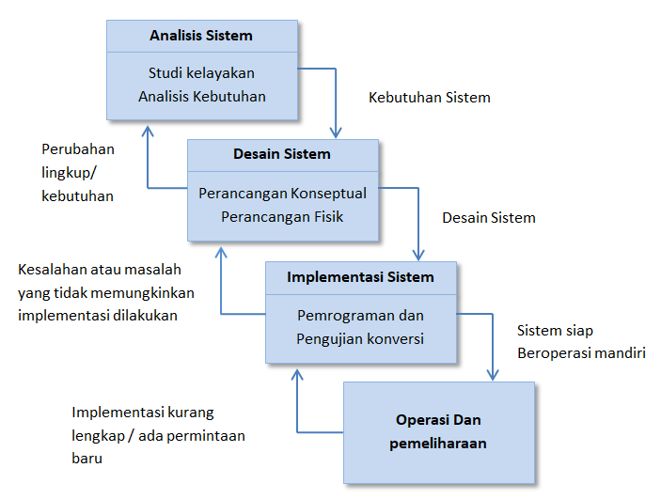

Gambar 2.1 Hidup Pegembangan Sistem (waterfall)
    - Analisis Sistem
Analisis sistem (System Analysis) adalah selaku penguraian dari suatu sistem informasi yang utuh kedalam bagian-bagian komponennyadengan maksud buat mengidentifikasikan serta mengevaluasi permasalahan-permasalahan, kesempatan-kesempatan, hambatan-hambatan yang terjadi serta kebutuhan yang diharapkan sehingga dapat diusulkan perbaikan-perbaikannya [9].
Tahapan analisis sistem dilalukan setelah tahapan perencanaan dan sebelum tahapan desain sistem merupakan sebuah tahapan yang sangatlah penting hal ini dikarenakan apabila terjadi kesalahan dalam melakukan analisis sistem maka akan menyebabkan kesalahan pada tahapan selanjutnya.
Didalam tahap analisis sistem ini terdapat langkah-langkah di analisis sistem sebagai berikut [9].
- Identify, yaitu mengidentifikasi masalah.
- Understand, yaitu memahami kerja dari sistem yang ada.
- Analyze, yaitu menganalisa sistem.
- Report, yaitu membuat hasil laporan analisis.
    - Desain Sistem
Desain sistem dapat didefinisikan sebagai tahap setelah analisis dari siklus pengembangan sistem: pendefinisian dari kebutuhan-kebutuhan fungsional dan persiapan untuk rancang bangunan implementasi; mengambarkan bagaimana suatu sistem dibentuk.
Beberapa langka yang perlu dilakukan pada proses desain sistem adalah :
- Menganalisa masalah dari pemakai (user), sasarannya adalah mendapatkan pengertian yang mendalam tentang kebutuhan-kebutuhan pemakai.
- Studi kelayakan, membandingkan alternatif-alternatif pemecahan masalah untuk menentukan jalan keluar yang paling tepat.
- Rancang sistem, membuat usulan pemecahan masalah secara logika.
- Detail desain, melakukan desain sistem pemecahan masalah secara terperinci.
- Penerapan yaitu memindahkan logika program yang telah dibuat dalam bahasa yang dipilih, menguji program, menguji data dan outputnya.
- Pemeliharaan dan evaluasi terhadap sistem yang telah diterapkan.
Langkah-langkah dalam Desain Sistem
- Tahap Perencanaan.
- Mendefinisikan Masalah, Sistem yang berjalan dan Sistem yang diusulkan.
- Menentukan tujuan sistem.
- Mengidentifikasikan kendala sistem
- Membuat studi kelayakan (TELOS)
- Keputusan ditolak/diterima
Dari penjelasan diatas bisa ditarik kesimpulan bahwa desain sistem merupakan tahapan berbentuk pengambaran, dan perancangan dengan menyatukan sebagian elemen terpisah kedalam kesatuan yang utuh dan jelas bentuk sistemnya.
    - Desain Sistem Secara Umum
secara umum tujuan dari desain sistem adalah untuk meberi gambaran secara umum kepada user mengenai sistem baru, yang merupakan persiapan secara rinci dari desain sstem. Desain secara umum di lakukan oleh analis sistem untuk mengidentifikasi bagian-bagian sistem informasi yang akan didesain secara rinci oleh pemogram komputer dan ahli teknik lainnya.
Pada tahap ini, bagian-bagian sistem informasi di rancang dengan tujuan unyuk dikomunikasikan kepada user. Bagian sistem informasi yang di desain adalah database, output, input, model, teknologi dan control.
      - Desain Sistem Secara Rinci
  - Desain Input Terinci
Masukan adalah awal dari suatu proses informasi. Bahan mentah dari informasi merupakan data yang terjadi dari pertukaran yang dilakukan oleh organisasi. Data dari hasil pertukaran adalah masukan untuk sistem informasi. Hasil sistem informasi tidak lepas dari data yang di masukan.
Desain input terinci di mulai dari besar desain dokumen yang pertama kali sebagai penangkap input. Jika dokumen dasar tidak di desain dengan benar, input kemungkinan tidak sesuai atau bahkan kurang yang di cacat.
Fungsi dokumen dasar dalam menangani arus data :
- Dapat menunjukan macam data dari yang di kumpulkan dan di tangkap.
- Data dapat dicatat dengan jelas, akurat dan konsisten.
- Dapat mendorong lengkapnya data, di sebabkan data yang dibutuhkan dalam dokumen dasar disebutkan satu persatu.
  - Desain Output Terinci
Desain output terinci yang dimaksud untuk memahami bagaimana dan seperti apa hasil bentuk dari output dari sistem baru. Desain output terinci terbagi menjadi 2, yaitu desain output dalam bentuk dialog pada layar terminal dan desain hasil berbentuk hasil sebagai laporan pada media kertas.
  - Desain Database Terinci
Basis data atau database adalah kumpulan data yang saling berhubungan satu dengan lainnya, yang tersimpan di luar komputer dan di gunakan perangkat lunak tertentu untuk mengendalikannya. Basis data ialah bagian penting pada sistem informasi, karena berfungsi sebagai basis dalam memberikan informasi bagi para pemakainya. Penerapan basis data pada sistem informasi disebut sebagai database system.
Sistem basis data (database system) artinya suatu sistem informasi yang menggabungkan berbagai macam data yang saling berhubungan stu sama lain dan bisa di akses untuk berbagai aplikasi yang bermacam – macam di dalam suatu organisasi. Dengan sistem database setiap orang atau bagian bisa melihat basis data dari berbagai sudut pandang yang tidak sama. Bagian kredit dapat ditinjau menjadi data piutang, bagian penjualan bisa di lihat menjadi data penjualan, bagian personalia dapat dilihat sebagai data persediaan.. Semuanya terintegrasi dalam sebuah data yang umum. Berbeda dengan sistem pengolaan data tradisonal, sumber data untuk tiap aplikasi ditangani sendiri-sendiri. Pada tahap ini, desain database dimaksudkan untuk mendefinisikan struktur atau isi dari tiap-tiap file yang telah di identifikasikan di desain secara umum.
  - Desain Teknologi
Tahapan desain teknologi terbagi dua, yaitu desain terinci dan desain teknologi secara umum. Pada tahap ini kita menemukan teknologi yang akan digunakan untuk menjalankan model, menerima input, mengakses dan menyimpan data, menghasilkan, mengirim keluaran serta membantu pengendalian sistem dari secara keseluruhan. Teknologi yang dimaksud meliputi :
- Perangkat keras (hardware), yang terdiri dari alat output, alat masukan, alat proses serta simpanan luar.
- Perangkat lunak (software), terdiri dari perangkat lunak bahasa (Language Software). Perangkat lunak aplikasi (application software) dan perangkat lunak sistem operasi (operating system).
- Sumber daya manusia (brainware), misalnya spesialis telekomunikasi, sistem analis, pemrogram, operator computer dan lain sebagainya.
Desain teknologi pada tahap pengujian dan implementasi sangat di perlukan untuk membuktikan jika sistem bisa berjalan secara semestinya.
  - Desain Model
Tahap desain model dibagi menjadi dua tahap : desain model rinci dan model umum. Pada tahap desain model rinci, model akan mendefinisikan secara rinci urutan langka dari setiap proses yang dijelaskan dalam DAD. Urutan proses ini diwakili oleh program computer. Pada tahap desain model secara umum berupa desain sistem secara logika dan fisik. Desain secara logika di gambarkan dengan diagram arus data (DAD) dan desain fisik dapat digambarkan dengan bagan alir sistem dan bagan alir dokumen.
    - Perancangan Konseptual
Perancangan konseptual sering kali disebut dengan perancangan logis. Pada perancangan ini kebutuhan pemecahan masalah dan pemakai yang teridentifikasi mulai di buat untuk di implementasikan selama tahap analis sistem. Ada tiga langkah peting yang dilakukan dalam perancangan konseptual yaitu penyiapan spesifikasi rancangan, penyiapan laporan rancangan sistem secara konseptual dan penilaian alternatif rancangan.
      - Perancang Fisik
Pada rancangan ini, yang masih bersifat konsep diterjemahkan dalam bentuk fisik sehingga terbentuk spesfikasi lengkap tentang antar muka serta modul sistem dan rancangan basis data secara fisik.
Berikut tahap akhir setelah perncangan fisik tersebut :
- Rancangan Keluaran
Rancangan keluaran berupa rancang dokumen dan laporan.
- Rancangan Masukan
Rancangan masukan berupa rancangan layar untuk pemasukan data.
- Rancangan Antarmuka Pemakai dan Sistem
Rancangan ini berupa rancangan interaksi antar sistem dan pemakai, misalnya icon, menu dan lain-lain.
- Rancangan Platform
Rancangan ini berupa rancangan yang menentukan software dan hardwere yang digunakan.
- Rancangan Basis Data
Rancangan ini berupa rancangan-rancangan berkas dalam basis data termasuk penetuan kapasitas masing-masing.
- Rancangan Modul
Rancangan ini berupa rancangan program yang dilengkapi dengan algoritma (program kerja / cara modul).
- Rancangan Kontrol
Rancangan berupa rancangan control-kontrol yang digunakan dalam sistem audit data, otorisasi dan validasi.
- Dokumentasi
Berupa hasil dokumentasi hingga tahap perancangan fisik
- Rencana Pengujian
Berupa rencana yang di pakai untuk menguji sistem.
- Rencana Konversi
Berupa rencana untuk menerapkan suatu sistem baru terhadap sistem yang lama.
    - Implementasi Sistem
Sistem sudah diperiksa dan direncanakan secara teknologi serta secara rinci sudah di seleksi serta dipilih. Sekarang banyak sistem diimplementasikan (diterapkan). Tahap implementasi sistem merupakan tahap pengaturan sistem supaya siap untuk dioperasikan. Langkah-langkah dari tahap penggunaan sistem terdiri sebagai berikut :
- Menerapkan Rencana Implementasi
Rencana implementasi meerupakan kegiatan dari awal tahap implementasi sistem. Rencana implementasi dibutuhkan untuk menangani waktu serta biaya yang dibutuhkan selama tahap implementasi.
- Melakukan Kegiatan Implemtasi
Kegiatan implementasi dilakukan sesuai aktivitas yang telah direncanakan pada rencana implementasi. Kegiatan di tahap ini dilakukan sebagai berikut :
- Penilaian dan Pelatihan Personil
Telah diketahui bahwa manusia ialah faktor yang harus diperhatikan pada sistem gossip. Bila sistem informasi bisa berguna, maka personil-personil yang terlihat harus diberikan dukungan serta informai yang memuaskan tentang sistem informasi sera posisi dan kewajiban mereka di kemudian hari..
- Persiapan Tempat dan Instalasi Perangkat Keras dan Perangkat Lunak
Jika peralatan baru akan dimiliki, maka tempat atau ruang untuk alat-alat ini harus disiapkan sebelumnya. Keamanan pribadi tempat ini juga perlu diperhatikan. Sistem komputer skala besar perlu mempertimbangkan lebih banyak ruang lingkungan. Tahap selanjutnya setelah persiapan fisik situs adalah memperkenalkan perangkat keras yang telah dikirimkan dan perangkat lunak yang ada saat ini.
- Pemograman dan Pengetesan Sistem
Pemograman merupakan kegiatan menulis kode program yang akan dieksekusi oleh computer. Sebagai hasil dari desain sistem yang rinci, kode program yang ditulis oleh programmer harus didasarkan pada dokumentasi yang disediakan oleh penguji sistem. Sebelum program dijalankan, terlebih dahulu tidak ada kesalahan pada program. Oleh karena itu, program harus diuji untuk setiap modul dan terus menguji semua modul yang dirangkai.
- Pengetesan Sistem
Pengujian sistem umumnya dilakukan setelah penguji program menyelesaikannya. Lakukan pengujian sistem untuk memeriksa koneksi antara komponen sistem yang diimplementasikan. Alasan utama untuk menguji sistem ini adalah untuk memastikan bahwa komponen atau bagian dari sistem beroperasi sesuai kebutuhan.
  - Konstruksi Sistem
Konstruksi sistem yang digunakan penulis dalam membangun sistem ini adalah diantaranya PHP digunakan untuk membangun website, Microsoft MySQL digunakan sebagai basis data, dreamweaver dan photosop untuk desain web.
    - Database Management Sistem
DBMS (Database Management System) merupakan sebuah perangkat lunak yang diharapkan dapat melakukan pembuatan, dukungan, serta mengendalikan akses data. Memanfaatkan perangkat lunak ini pengelolaan data tidak sulit untuk dilakukan. Perangkat lunak juga memberikan bebrapa piranti yang berguna. Misalnya, piranti yang mempermudah pembuatan beberapa jenis laporan.
      - Pengertian Database
Database (basis data) merupakan adalah berbagai data yang saling terkait. Hubungan antar data dapat ditunjukkan dengan adanya kolom/bidang kunci pada setiap tabel/file. Dalam sebuah file atau tabel, terdapat record-record dengan ukuran dan bentuk yang sama, mereka adalah berbagai entitas yang terkait satu sama lain, menunjukan bahwa field tersebut ada secara lengkap dan dsimpan dalam sebuah record.
      - Hubungan Antar Tabel
Dalam merancang basis data adanya hubungan antar tabel yang terjadi, hubungan-hubungan tersebut itu adalah :
- Hubungan One to One
Hubungan One to One merupakan hubungan antar suku induk tabel dengan hubungan satu anak tabel lainnya, dihubungkan berdasarkan atribut kunci yang ada pada masing-masing tabel.
A1
A2
A3
B1
B2
B3

B4
A4

Gambar 2.2 Contoh Hubungan One to One

- Hubungan One to One
Hubungan One to Manya adalah hubungan antar satu induk tabel dengan di hubungkan banyak anak tabel lainnya, di hubungan berdasarkan atribut kunci yang ada pada tabel induk.
A1
A2
B1
B2
B3
B4

A3

Gambar 2.3 Contoh Hubungan One to One
- Hubungan Many to Many
Hubungan Many to Many adalah hubungan keseluruhan yang berasal dari banyak tabel yang memiliki hubungan dengan banyak tabel yang lainnya.
B1
B2
B3
B4
A1
A2
A3
A4

Gambar 2.4 Contoh Hubungan Many to Many

Perangkat Lunak Pendukung
      - Pemograman PHP
PHP singkatan dari PHP Hypertext Processor adalah bahasa pemograman yang digunakan secara luas untuk penindakan pembuatan dan pengembangan suatu website serta digunakan bertepatan dengan HTML. PHP awal kali diciptakan oleh Rasmus Lerdorfawal kali tahun 1994, pada awal mulanya PHP adalah singkatan dari “Personal Home Page Tools”. Sehabis di tukar jadi FI (From Interpreter”). Semenjak tipe 3.0, nama bahasa ini diganti jadi (“ PHP Hypertext Interpreter” dengan singkatan” PHP”, tipe terkini merupakan tipe ke – 5. Bersumber pada survey Netcraft pada bulan desember 1999, lebih dari sejuta web yang memakai PHP, seperti Nasa, Mitsubishi, serta Redhat.
      - MySQL Server
MySQL adalah sebuah perangkat lunak sistem manajemen basis data SQL (Structure Query Language). Terutama untuk pemeliharaan dan pemasukan data, yang dimungkinkan pengoperasian data dibikin dengan mudah secara otomatis MySQL adalah implementasi dari sistem manajemen basis data relasional (RDBMS) yang disalurkan secara gratis dibawah naungan GPL (General Public License). Tiap pemakai bisa mengakses dengan leluasa memakai MySQL, tetapi batas perangkat lunak tersebut tidak boleh dijadikan produk turunan yang bertabiat komersial sesunggunya ialah turunan salah satu konsep utama dalam basisdata yang sudah terdapat sebelumnya ; SQL (Structure Query Language). SQL merupakan konsep pengoperasikan basisdata.
  - Teknik Pengujian Sistem
    - White Box
Pengujian White-box adalah metode desain text case yang menggunakan struktur kontrol desain procedural tese case. Dengan menggunakan metose pengujian white-box perekayasa sistem dapat melakukan tast case untuk memberikan jaminan bahwa :
- Seluruh jalur independen pada suatu modul ditelusuri minimal 1 kali
- Seluruh jalur keputusan logis true/false dilalui
- Seluruh loop dieksekusi pada batas yang tercantum dan batas operasionalnya
- Struktur data internal digunakan validitas yang terjamin
Pengujian white box dapat dicoba dengan pengujian basis path, tata cara ini salah satu metode pengujian struktur control buat menjamin seluruh stetmen dalam setiap jalan independen program dieksekusi minimum satu kali. Perhitungan jalan independen bisa dicoba metric Cylomatic Complemexity saat sebelum menghitung nilai Cylomatic Complemexity, wajib diterjemakan desain procedural ke grafik alir, setelah itu terbuat flow graphnya semacam pada gambar dibawah ini
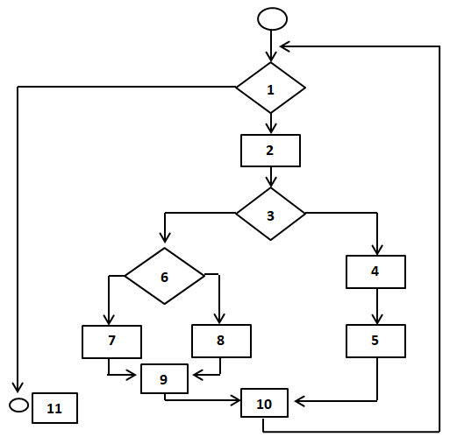
Gambar 2.5 Contoh Bagan Alir
Bagan alir dipergunakan untuk menggambarkan struktur control program serta menunjukan seorang focus pada pengambaran desain procedural dibagan alir. Pada gambar dibawah, grafik alir memetakan bagan alir tersebut kedalam grafik alir yang sesuai (dengan harapan kondisi gabungan tidak ada yang ingat didalam diamond keputusan dari bagan alir tersebut). Setiap lingkaran, disebut simpul grafik alir, merepresentasikan satu atau lebih statemen produral. Urutan kotak proses serta pertama keputusan bila memetakan simpul tunggal. Anak panah tadi yang disebut edges atau links, merepresentasikan aliran kontrol serta analog dengan anak panah bagan ali. Edges di sebuah simpul harus berhenti meskipunfakta bahwa simpul tidak merepresentasikan.
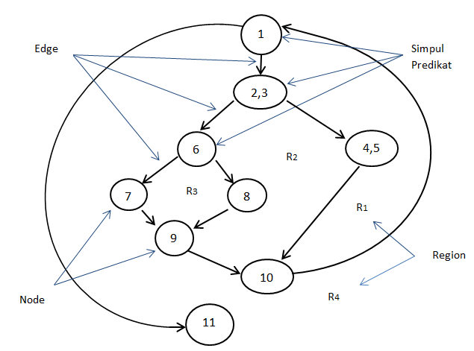
Gambar 2.6 Contoh Grafik Alir
Keterangan :
- Simpul/node → Merepresentasikan satu atau lebih statement procedural.
- Link/edge → Merepresentasikan aliran control.
- Region (R) → Daerah yang dibatasi oleh edge dan node. Termasuk daerah di luar grafik alir.
- Simpul Predikat (P) → Node yang memiliki satu atau lebih inputan, dan lebih dari satu output.
Kompleksitas siklomatis adalah matriks perangkat lunak yang menyediakan ukuran kuantitatif dari kompleksitas logika suatu program. Ketika matriks ini digunakan untuk menguji teknologi metode jalur dasar, nilai kompleksitas siklomatis yang dihitung menentukan jumlah alur independen. Alur independen adalah alur melalui program, yang setidaknya menunjukan serangkaian pernyataan procedural baru atau kondisi baru. Ketika dinyatakan dalam istilah grafik aliran, alur independen harus berjalan bersama, bukan tanpa melewati tepi sebelum jalur selesai. Misalnya, serangkaian alur independen dari grafik aliran yang ditunjukan pada gambar 2.6 adalah sebagai berikut :
Jalur 1 : 1 – 11
Jalur 2 : 1 – 2 – 3 – 4 – 5 – 10 – 1 – 11
Jalur 3 : 1 – 2 – 3 – 6 – 8 – 9 – 10 – 1 – 11
Jalur 4 : 1 – 2 – 3 – 6 – 7 – 9 – 10 – 1 – 11
Jalur 1,2,3 dan 4 yang ditentukan diatas terdiri dari sebuah basis set untuk grafik alir pada gambar 2.6. bagaimana kita menyadari banyaknya jalur untuk mencari ? komputasi kompleksitas siklomatis membrikan jawaban. Fondasi Kompleksitas siklomatis adalah teori garfik, dan memberikan kita matriks perangkat lunak yang sangat berguna. Kompleksitas ditentukan dengan salah satu dari tiga cara berikut :
- Jumlah region grafik alir sesuai dengan kompleksitas siklomatis.
- Kompleksitas siklomatis V(G), untuk grafil alir G ditentukan sebagai V(G) = E – N + 2 dimana E adalah jumlah edge grafik alir dan N adalah jumlah simpul grafik alir.
- Kompleksitas siklomatis V(G), untuk grafik alir G juga ditentukan sebagai V(G) = P + 1, dimana P adalah jumlah simpul predikat yang diisikan dalam grafik alir G.
Pada gambar 2.6 grafik alir, kompleksitas siklomatis dapat dihitung dengan menggunakan masing-masing dari algoritma yang ditulis diatas :
- Grafik alir mempunyai 4 region.
- V(G) = 11 edge – 9 simpul + 2 = 4.
- V(G) = 3 simpul yang diperkirakan + 1 = 4
Dengan demikian, kompleksitas siklomatis dari garfik alir pada gambar 2.6 adalah 4. Lebih penting lagi, nilai untuk V(G) memberikan kita batas untuk jumlah jalur independen yang membentuk basis set, dan implikasinya, batas atas jumlah pengujian yang harus didesain dan dieksekusi untuk memastikan semua program statemen.
    - Black Box Testing
Black box approach adalah sistem input dan output yang dapat diidentifikasi tetapi prosesnya tidak diketahui atau tidak ditentukan. Cara ini hanya dapat dipahami oleh orang dalam (yang menangani, dan orang luar hanya mengetahui masukan dan hasil). Sistem berada disubsistem tingkat rendah.
Metode uji black box berfokus pada keperluan fungsional dari software. Oleh karena itu, pengujian black box memungkinkan pengembangan perangkat lunak untuk membentuk serangkaian kondisi input yang akan mengimplementasikan persyaratan fungsional keseluruhan program. Pengujian black box tidak dapat menggantikan pengujian white box. Pengujian black box mencoba mengidentifikasikan beberapa kategori kesalahan, termasuk :
- Fungsi – fungsi yang salah satu hilang
- Kesalahan interface
- Kesalahan dalam struktur data atau akses database eksternal
- Kesalahan performa
- Kesalahan inisialisasi dan terminasi
Tidajk seperti metode white box yang dilaksanakan diawal proses, uji coba black box di aplikasikan pada beberapa tahapan berikutnya, dikarenakan dalam uji coba white box dengan sengaja mengabaikan struktur control, sehingga perhatian difokuskan kepada informasi domain. Uji coba pada desain untuk dapat menjawab pertanyaan-pertanyaan berikut :
- Bagaimana validitas fungsionalnya diuji ?
- Jenis input seperti apa yang akan menghasilkan kasus uji coba yang baik?
- Apakah sistem secara khusus sensitive terhadap nilai tertentu ?
- Bagaimana batasan-batasan kelas data diisolasi ?
- Bagaimana rasio data dan jumlah data yang ditoleransi oleh sistem?
- Apa akibat yang akan timbul dari kombinasi spesifik data pada operasi sistem ?
Dengan mengaplikasikan uji coba black box, dapat diharapkan menghasilkan sekumpalan kasus uji yang memenuhi suatu kriteria berikut :
- Kasus uji coba yang berkurang, jika jumlahnya lebih dari 1, maka jumlah dari uji coba kasus tambahan harus didesain untuk mencapai uji coba yang cukup beralasan.
- Kasus uji coba yang memberitahukan tentang suatu keberadaan atau kesalahan tidaknya suatu jenis, dari pada kesalahan yang terhubung hanya dengan suatu uji coba yang spesifik.

  - Kerangka Pikiran

- Bagaimana sistem penilaian kinerja karyawan yang sedang berjalan di DPM-ESDM ?
- Bagaimana perancangan sistem penilaian kinerja karyawan di DPM-ESDM ?

- Bagaimana system penilaian kinerja karyawan yang sedang berjalan di DPM-ESDM ?
- Bagaimana perancangan system penilaian kinerja karyawan di DPM-ESDM ?
MASALAH

MASALAH

IDENTIFIKASI MASALAH

IDENTIFIKASI MASALAH
Pengumpulan Data

Pengumpulan Data
1
Observasi & Dokumentasi

Observasi & Dokumentasi
\
Metode Vikor

Metode Vikor
2
Hasil Perangkingan

Hasil Perangkingan

SISTEM DEVELOPMEN

SISTEM DEVELOPMEN
Diagram Konteks
Diagram Berjenjang
Diagram arus data level 0, dan seterusnya
Kamus Data

Diagram Konteks
Diagram Berjenjang
Diagram arus data level 0, dan seterusnya
Kamus Data

Analisis Sistem

Analisis Sistem
3

Desain Output
Desain Input
Desain Basis Data

Desain Output
Desain Input
Desain Basis Data

4

Desain Sistem

Desain Sistem

5

Konstruksi Sistem

Konstruksi Sistem
Database
Programming

Database
Programming

Pengujian Sistem

Pengujian Sistem
White Box Testing
Programming

White Box Testing
Programming

6

- Untuk mengetahui sistem penilaian kinerja karyawan yang sedang berjalan di DPM-ESDM
- Untuk membuat perancangan sistem pemiliharaan kinerja karyawan di DPM-ESDM

- Untuk mengetahui sistem penilaian kinerja karyawan yang sedang berjalan di DPM-ESDM
- Untuk membuat perancangan sistem pemiliharaan kinerja karyawan di DPM-ESDM
TUJUAN

TUJUAN

Gambar 2. 1 Kerangka Pikir

Gambar 2.7 Kerangka Pikir

BAB III

METODE PENELITIAN
  - Jenis, Metode, Subjek, Objek, Waktu Dan Lokasi Penilitian
- Jenis penilitian ini yang diambil oleh penulis adalah suatu jenis penelitian yang mengambarkan suatu keadaan yang sementara berjalan pada saat penelitian dilakukan, dan melakukan perancangan sistem pendukung keputusan berdasarkan data-data yang ada.
- Metode yang digunakan dalam penelitian ini adalah metode penelitian studi kasus.
- Subjek penelitian ini adalah Implementasi Metode Visekriterijumsko Kompromiso Rangiranje (VIKOR) Untuk Penilaian Kinerja Tenaga Kontrak di Dinas Penanaman Modal Dan Energi Sumber Daya Mineral (DPM-ESDM).
- Objek dari penelitian ini adalah Penilaian Kinerja Tenaga Kontrak.
- Penelitian ini dilakukan selama kurang lebih 8 bulan mulai terhitung juni 2021 sampai februari 2022.
- Lokasi penelitian ini yaitu di lakukan di Dinas Penanaman Modal dan Energi Sumber Daya Mineral Kabupaten Boalemo.
  - Pengumpulan Data
Data primer penelitian dilakukan dengan metode observasi langsung kelapangan dengan mengumpulkan, mengamati dan pengambilan data atau informasi terhadap aspek yang berkaitan dengan penelitian. Sedangkan data sekunder adalah data informasi yang sudah ada jadi hanya perlu mencari dan mengumpulkan data. Data ini dapat diperoleh dengan mengunjungi tempat atau instansi yang terkait dengan penelitian. Dalam data sekunder untuk penelitian menggunakan teknik :
- Observasi langsung dilapangan, metode observasi yaitu metode penelitian dimana, penelitian tersebut melakukan pengambilan data suatu aktifitas pengamatan dan meneliti terhadap suatu objek penelitian, serta menganalisa sistem yang sedang berjalan dan dapat memberikan suatu solusi melalui sistem yang akan di bangun agar kedepannya dapat lebih bermanfaat.
- Metode Wawancara yaitu teknik pengumpulan data penelitian antara percakapan penulis dan narasumber untuk mengumpulkan suatu data yang terkait untuk suatu masalah dan kebutuhan yang ada di lapangan.
- Pengumpulan data-data sekunder dengan pengambilan data-data yang bersifatnya dokumen, literatur pada instansi terkait atau buku-buku yang mendukung penelitian.

Pengembangan Sistem

Sistem Yang Diusulkan
Sistem yang diusulkan dapat digambarkan menggunakan flowchart dokumen yang ditunjukan pada gambar 3.1 berikut ini :
Mulai

Mulai
Data Karyawan

Data Karyawan
Kriteria
Penilaian

Kriteria
Penilaian

Sub Kriteria

Sub Kriteria
Bobot Kriteria

Bobot Kriteria
Rekam
Data Karyawan

Rekam
Data Karyawan
Rekam
Penilaian

Rekam
Penilaian
Rekam
Bobot Kriteria

Rekam
Bobot Kriteria
Sub Kriteria

Sub Kriteria
Data Karyawan

Data Karyawan
Kriteria penilaian

Kriteria penilaian
Sub Kriteria

Sub Kriteria
Nilai Bobot

Nilai Bobot
Perankingan

Perankingan

Gambar 2.1 Sistem yang diusulkan

Analisis Sistem
Analisis sistem menggunakan suatu pendekatan procedural/structural dalam bentuk berikut :
- Diagram Konteks
Diagram konteks suatu proses yang menggambarkan keseluruhan suatu sistem. Diagram konteks dirancang untuk memperhatikan masukan yang dibutuhkan oleh sistem dan keluaran yang dihasilkan oleh sistem.
- Diagram Berjenjang
Diagram berjenjang menggabarkan susunan keseluruhan proses yang terdapat dalam sistem digunakan untuk menggambarkan tahapan yang ada pada diagram konteks. Tahapan ini akan digambarkan secara rinci menggunakan Diagram Arus Data (DAD).
- Diagram Arus Data
Diagram arus data merupakan komponen dalam rangka pembuatan perencangan sebuah sistem terkomputerisasi. DAD menandakan aliran data dari sumber memberi data (input) ke penerima data (output). Aliran data yang perlu diketahui agar pembuat sistem mengetahui kapan sebuah data harus disimpan, kapan wajib distribusikan ke bagian lain serta kapan harus pada tanggapi (proses).
- Kamus Data
Kamus data merupakan deksripsi formal mengenai seluruh elemen yang tercangkup DFD., kamus data dapat digunakan dalam dua tahap yaitu tahap perancangan sistem dan analisis. Pada tahap perancangan sistem, kamus data yang yang digunakan untuk dan basis data, merancang input dan merancang laporan-laporan. Sementara pada tahap menganalisis suatu sistem, kamu data bisa dipergunakan sebagai alat komunikasi analisis dan pemakai sistem, tentang data yang masuk kedalam sistem informasi yang diperlukan pada sistem tersebut.

Desain Sistem
Desain sistem memakai pendekatan procedural/struktural yang digambarkan dalam bentuk :

- Desain Input
Desain input digunakan untuk menangkap data, kode-kode input yang digunakan. Untuk tahap rancangan input secara umum, yang perlu dilakukan analis adalah mengidentifikasi terlebih dahulu input yang akan didesain secara rinci tersebut.
- Desain Output
Keluaran (output) merupakan produk dari aplikasi yang dapat dilihat. Outputnya bisa brerupa output dari media keras seperti kertas, atau juga bisa berupa tampilan informasi di layar monitor.
- Desain Basis Data
Basis data (database) merupakan kumpulan data yang saling terhubung satu sama lain, tersimpan diluar komputer dan digunakan perangkat lunak tertentu untuk memanipulasinya, Basis data adalah bagian penting salah satu komponen dalam sistem informasi, karena berfungsi sebagai basis penyediaan informasi bagi penggunanya. Penetapan basis data dalam aplikasi disebut database system.

Konstruksi Sistem
Pada tahap ini menerjemakan hasil tahapan desain dan analisis kedalam kode-kode program computer selanjutnya membangun sistemnya. Alat bantu yang di gunakan pada tahap ini adalah basis data sebagai bahasa pemograman dan MySQL sebagai PHP.

Pengujian Sistem
- White Box Testing
Software yang telah direkayasa kemudian diuji dengan metode White Box Testing pada kode program proses penerapan metodenya/ modelnya. Kode program tersebut dibuat flowchart programnya, kemudian dipetakan kedalam bentuk flowgraph (bagan alir kontrol) yang tersusun dari beberapa node dan edge. Berdasarkan flowgraph , ditentukan jumlah region dan cyclomatic complexity (CC). Apabila independent path = V(G) = (CC) = region, dimana setiap path hanya dieksekusi sekali dan sudah benar, maka sistem dinyatakan efesien dari segi kelayakan logika pemograman.
- Back Box Testing
Selanjutnya software diuji pula dengan metode black box testing yang focus pada keperluan fungsional dari software dan berusaha untuk menemukan kesalahan dalam berbagai kategori, berikut :
  - Fungsi – fungsi yang salah satu hilang
  - Kesalahan interface
  - Kesalahan dalam akses basis data eksternal atau struktur data
  - Kesalahan performa
  - Kesalahan terminasi dan inisialisasi
Jika sudah tidak ada kesalahan-kesalahan tersebut, maka sistem dinyatakan efesien dari segi kesalahan komponen-komponen sistem.

BAB IV

HASIL PENELITIAN

Hasil Pengumpulan Data
Pengumpulan data yang digunakan dalam penelitian ini menggunkan beberapa metode, diantaranya adalah metode observasi, wawancara serta pengumpulan data primer mengenai sistem yang akan dibangun.

Gambaran Umum DPM-ESDM
Dinas Penanaman Modal dan Energi Sumber Daya Mineral Kabupaten Boalemo dibentuk berdasarkan Peraturan Daerah Kabupaten Boalemo Nomor 05 Tahun 2016 tentang tentang Pembentukan dan Susunan Perangkat Daerah. Dan Peraturan Bupati Boalemo Nomor 46 Tahun 2016 tentang Tugas Pokok dan Fungsi Dinas Penanaman Modal dan Energi Sumber Daya Mineral Kabupaten Boalemo.
Dinas merupakan unsur pendukung tugas Kepala Daerah yang di pimpin oleh Kepala Badan dan berada dibawah serta bertanggung jawab kepada Bupati melalui Sekertaris Daerah.
Dinas mempunyai tugas melaksanakan urusan pemerintahan daerah yang menjadi kewenangan pemerintah Kabupaten Boalemo di bidang Penanaman Modal, Energi dan Sumber Daya Mineral berdasarkan peraturan perundang-undangan serta potensi dan karakteristik yang dimiliki. Untuk melaksanakan tugas Dinas mempunyai fungsi :
- Pelaksanaan penyusunan Perencanaan program pelayanan perizinan dan non perizinan secara terpadu dan penanaman modal termasuk promosi keunggulan daerah.
- Perumusan kebijakan teknis bidang pelayanan Perizinan dan non perizinan terpadu dan penanaman modal.
- Penyelenggaraan, pembinaan, pengendalian, koordinasi, fasilitasi, dan evaluasi penyelenggaraan pelayanan perizinan dan non perizinan terpadu dan penanaman modal Daerah.
- Pelaksanaan kegiatan penatausaahaan dan pelaksanaan pelayanan teknis administrasi Badan.
- Pemantauan dan Evaluasi proses pemberian pelayanan perizinan terpadu.
- Pemantauan dan evaluasi penyelenggaraan dan penanaman modal daerah dan promosi keunggulan Daerah; dan
- Pelaksanaan tugas lain yang diberikan oleh kepala daerah sesuai dengan tugas pokok dan fungsinya.
Kepala Dinas mempunyai kewenangan menandatangani dokumen perizinan dan non perizinan atas nama Kepala Daerah berdasarkan pendelegasian wewenang dari Kepala Daerah.
Struktur Organisasi DPM dan ESDM Kabupaten Boalemo terdiri dari :
- Susunan Organisasi Dinas, terdiri dari :
  - Kepala Dinas
  - Sekretariat membawahi :
  - Sub Bagian Umum dan Keuangan
  - Sub Bagian Perencanaan, Kepegawaian, Evaluasi dan Pelaporan
  - Bidang Pelayanan Terpadu Satu Pintu, membawahkan
    - Seksi Administrasi dan Perizinan
    - Seksi Koordinasi dan Penelitian Lapangan
  - Bidang Pengawasan dan Advokasi, membawahkan
      - Seksi Pengawasan dan Pengendalian
      - Seksi Pengaduan dan Advokasi
  - Bidang Penanaman Modal, Energi dan Sumber Daya Mineral, membawahkan :
        - Seksi Penanaman Modal Dalam Negeri dan Modal Asing
        - Seksi Promosi, Informasi dan Kerja Sama
        - Seksi Energi dan Sumber Daya Mineral
  - Kelompok Jabatan Fungsional
- Bidang dan Sekretariat dipimpin oleh seorang Kepala Bidang dan Sekretaris yang berada dan bertanggungjawab kepada Kepala Dinas.
- Seksi dan Sub Bagian dipimpin oleh seorang Kepala Seksi dan Kepala sub Bagian yang berada dan bertanggungjawab kepada Kepala Bidang dan Sekretaris Dinas.
- Kelompok Jabatan Fungsional yang mempunyai kompetensi dan kemampuan sesuai bidangnya.
- Pada Dinas dapat ditetapkan kelompok Jabatan fungsional berdasarkan keahlian dan spesifikasi yang dibutuhkan sesuai dengan prosedur ketentuan yang berlaku;
- Kelompok Jabatan Fungsional mempunyai tugas melakukan sebagian tugas Dinas sesuai dengan keahlian dan kebutuhan.
- Kelompok Jabatan Fungsional terdiri dari sejumlah tenaga fungsional yang diatur dan ditetapkan berdasarkan Peraturan Perundang-undangan;
- Kelompok Jabatan Fungsional dipimpin oleh seorang tenaga fungsional senior yang ditunjuk dan berada dibawah serta bertanggungjawab kepada Kepala Dinas;
- Jumlah tenaga fungsional ditentukan berdasarkan kebutuhan dan beban kerja;
- Pembinaan terhadap tenaga fungsional dilaksanakan sesuai dengan ketentuan Peraturan Perundang-undangan.

Data Tenaga Kontrak DPM-ESDM
Data tenaga kontrak DPM-ESDM kabupaten Boalemo dapat dilihat pada tabel berikut ini.
Tabel 4.1 Data Tenaga Kontrak
No | Nama Tenaga Kontrak | Mulai Kontrak
1 | Ariyati Kadir, SP | 2018
2 | Fitriyanti Pomalango | 2019
3 | Istidar Sofya Kasiati, S.Kom | 2020
4 | Gustin Hairi Kalasi | 2020
5 | Delvin Mohamad | 2021
6 | Salma Ibrahim, SE | 2021
7 | Hesti Mateni | 2019
8 | Abdurrahman Hulopi, ST | 2021
9 | Moh Luthfi Koem | 2022
10 | Muh. Yusrizal Dwi Amilie | 2022

Hasil Pemodelan
Dalam penelitian ini metode Vikor digunakan untuk menyelesaikan permasalahan dalam penilaian kinerja tenaga kontrak berdasarkan kriteria-kriteria dan bobot yang telah ditentukan.
Dalam perhitungan menggunakan metode Vikor, memerlukan alternatif sebagai bahan pertimbangan. Terdapat 10 data alternatif yang diambil untuk dijadikan bahan pertimbangan dalam penelitian ini, yaitu:
Tabel 4.2 Data Alternatif Tenaga Kontrak
Alternatif | Nama
A01 | Ariyati Kadir, SP
A02 | Fitriyanti Pomalango
A03 | Istidar Sofya Kasiati, S.Kom
A04 | Gustin Hairi Kalasi
A05 | Delvin Mohamad
A06 | Salma Ibrahim, SE
A07 | Hesti Mateni
A08 | Abdurrahman Hulopi, ST
A09 | Moh Luthfi Koem
A10 | Muh. Yusrizal Dwi Amilie

Dalam penilaian kinerja tenaga kontrak diperlukan kriteria-kritria yang telah ditentukan sebelumnya. Berikut ini kriteria-kriteria yang dijadikan sebagai bahan pertimbangan.
Tabel 4.3 Data Kriteria
Kode Kriteria | Kriteria | Bobot (%)
C01 | Kerajinan | 30 %
C02 | Kuantitas | 15 %
C03 | Ketelitian | 15 %
C04 | Loyalitas | 15 %
C05 | Inisiatif | 5 %
C06 | Kerjasama | 20 %

Pembobotan untuk setiap nilai kriteria yang digunakan dapat dinilai sebagai berikut:
Tabel 4.4 Data Bobot
Nilai | Keterangan
5 | Sangat Baik
4 | Baik
3 | Cukup
2 | Buruk
1 | Sangat Buruk

Rating kecocokan antar setiap alternatif dengan kriteria terlihat seperti pada tabel berikut.
Tabel 4.5 Rating Kecocokan setiap alternatif dan kriteria
Alternatif | Kriteria
Alternatif | C01 | C02 | C03 | C04 | C05 | C06
A01 | 5 | 5 | 4 | 3 | 4 | 2
A02 | 4 | 4 | 5 | 4 | 4 | 3
A03 | 5 | 4 | 4 | 5 | 5 | 2
A04 | 3 | 4 | 2 | 5 | 5 | 4
A05 | 5 | 3 | 4 | 5 | 4 | 2
A06 | 4 | 2 | 5 | 4 | 2 | 5
A07 | 5 | 5 | 4 | 3 | 4 | 3
A08 | 4 | 5 | 4 | 3 | 3 | 5
A09 | 2 | 2 | 4 | 4 | 5 | 3
A10 | 4 | 5 | 5 | 4 | 3 | 4
Max | 5 | 5 | 5 | 5 | 5 | 5
Min | 2 | 2 | 2 | 3 | 2 | 2
W | 30 | 15 | 15 | 15 | 5 | 20

Dengan menggunakan metode Vikor, maka akan diselesaikan permasalahan diatas berdasarkan langkah-langkah yang telah dijelaskan sebelumnya.

  - Membuat matriks keputusan
$$R_{ij= }\left(\begin{matrix}X_{j}^{+} & - & X_{ij}^{-} \\ - & - & - \\ X_{j}^{+} & - & X_{j}^{-}\end{matrix}\right)$$
X = $\left[\begin{matrix}\begin{matrix}5 \\ 4 \\ \begin{matrix}5 \\ 3 \\ \begin{matrix}5 \\ 4 \\ \begin{matrix}5 \\ 4 \\ \begin{matrix}2 \\ 4\end{matrix}\end{matrix}\end{matrix}\end{matrix}\end{matrix} & \begin{matrix}5 \\ 4 \\ \begin{matrix}4 \\ 4 \\ \begin{matrix}3 \\ 2 \\ \begin{matrix}5 \\ 5 \\ \begin{matrix}2 \\ 5\end{matrix}\end{matrix}\end{matrix}\end{matrix}\end{matrix} & \begin{matrix}\begin{matrix}4 \\ 5 \\ \begin{matrix}4 \\ 2 \\ \begin{matrix}4 \\ 5 \\ \begin{matrix}4 \\ 4 \\ \begin{matrix}4 \\ 5\end{matrix}\end{matrix}\end{matrix}\end{matrix}\end{matrix} & \begin{matrix}3 \\ 4 \\ \begin{matrix}5 \\ 5 \\ \begin{matrix}5 \\ 4 \\ \begin{matrix}3 \\ 3 \\ \begin{matrix}4 \\ 4\end{matrix}\end{matrix}\end{matrix}\end{matrix}\end{matrix} & \begin{matrix}\begin{matrix}4 \\ 4 \\ \begin{matrix}5 \\ 5 \\ \begin{matrix}4 \\ 2 \\ \begin{matrix}4 \\ 3 \\ \begin{matrix}5 \\ 3\end{matrix}\end{matrix}\end{matrix}\end{matrix}\end{matrix} & \begin{matrix}2 \\ 3 \\ \begin{matrix}2 \\ 4 \\ \begin{matrix}2 \\ 5 \\ \begin{matrix}3 \\ 5 \\ \begin{matrix}3 \\ 4\end{matrix}\end{matrix}\end{matrix}\end{matrix}\end{matrix}\end{matrix}\end{matrix}\end{matrix}\right]$
  - Melakukan normalisasi nilai R_{ij} seperti persamaan 1
R_{ij} = $\left(\frac{X_{j}^{+}- X_{ij}^{-}}{X_{j}^{+}- X_{j}^{-}} \right)$
R₁₁ = $\left(\frac{5-5}{5-2}\right)$ = $\left(\frac{0}{3}\right)$ = 0 R₂₁ = $\left(\frac{5-5}{5-2}\right)$ = $\left(\frac{0}{3}\right)$ = 0
R₁₂ = $\left(\frac{5-4}{5-2}\right)$ = $\left(\frac{1}{3}\right)$ = 0,33 R₂₂ = $\left(\frac{5-4}{5-2}\right)$ = $\left(\frac{1}{3}\right)$ = 0,33
R₁₃ = $\left(\frac{5-5}{5-2}\right)$ = $\left(\frac{0}{3}\right)$ = 0 R₂₃ = $\left(\frac{5-4}{5-2}\right)$ = $\left(\frac{1}{3}\right)$ = 0,33
R₁₄ = $\left(\frac{5-3}{5-2}\right)$ = $\left(\frac{2}{3}\right)$ = 0,66 R₂₄ = $\left(\frac{5-4}{5-2}\right)$ = $\left(\frac{1}{3}\right)$ = 0,33
R₁₅ = $\left(\frac{5-5}{5-2}\right)$ = $\left(\frac{0}{3}\right)$ = 0 R₂₅ = $\left(\frac{5-3}{5-2}\right)$ = $\left(\frac{2}{3}\right)$ = 0,66
R₁₆ = $\left(\frac{5-4}{5-2}\right)$ = $\left(\frac{1}{3}\right)$ = 0,33 R₂₆ = $\left(\frac{5-2}{5-2}\right)$ = $\left(\frac{3}{3}\right)$ = 1
R₁₇ = $\left(\frac{5-5}{5-2}\right)$ = $\left(\frac{0}{3}\right)$ = 0 R₂₇ = $\left(\frac{5-5}{5-2}\right)$ = $\left(\frac{0}{3}\right)$ = 0
R₁₈ = $\left(\frac{5-4}{5-2}\right)$ = $\left(\frac{1}{3}\right)$ = 0,33 R₂₈ = $\left(\frac{5-5}{5-2}\right)$ = $\left(\frac{0}{3}\right)$ = 0
R₁₉ = $\left(\frac{5-2}{5-2}\right)$ = $\left(\frac{3}{3}\right)$ = 1 R₂₉ = $\left(\frac{5-2}{5-2}\right)$ = $\left(\frac{3}{3}\right)$ = 1
R₁₁₀ = $\left(\frac{5-4}{5-2}\right)$ = $\left(\frac{1}{3}\right)$ = 0,33 R₂₁₀ = $\left(\frac{5-5}{5-2}\right)$ = $\left(\frac{0}{3}\right)$ = 0

R₃₁ = $\left(\frac{5-4}{5-2}\right)$ = $\left(\frac{1}{3}\right)$ = 0,33 R₄₁ = $\left(\frac{5-3}{5-3}\right)$ = $\left(\frac{2}{2}\right)$ = 1
R₃₂ = $\left(\frac{5-5}{5-2}\right)$ = $\left(\frac{0}{3}\right)$ = 0 R₄₂ = $\left(\frac{5-4}{5-3}\right)$ = $\left(\frac{1}{2}\right)$ = 0,5
R₃₃ = $\left(\frac{5-4}{5-2}\right)$ = $\left(\frac{1}{3}\right)$ = 0,33 R₄₃ = $\left(\frac{5-5}{5-3}\right)$ = $\left(\frac{0}{2}\right)$ = 0
R₃₄ = $\left(\frac{5-2}{5-2}\right)$ = $\left(\frac{3}{3}\right)$ = 1 R₄₄ = $\left(\frac{5-5}{5-3}\right)$ = $\left(\frac{0}{2}\right)$ = 0
R₃₅ = $\left(\frac{5-4}{5-2}\right)$ = $\left(\frac{1}{3}\right)$ = 0,33 R₄₅ = $\left(\frac{5-5}{5-3}\right)$ = $\left(\frac{2}{2}\right)$ = 1
R₃₆ = $\left(\frac{5-5}{5-2}\right)$ = $\left(\frac{0}{3}\right)$ = 0 R₄₆ = $\left(\frac{5-4}{5-3}\right)$ = $\left(\frac{1}{2}\right)$ = 0,5
R₃₇ = $\left(\frac{5-4}{5-2}\right)$ = $\left(\frac{1}{3}\right)$ = 0,33 R₄₇ = $\left(\frac{5-3}{5-3}\right)$ = $\left(\frac{2}{2}\right)$ = 1
R₃₈ = $\left(\frac{5-4}{5-2}\right)$ = $\left(\frac{1}{3}\right)$ = 0,33 R₄₈ = $\left(\frac{5-3}{5-3}\right)$ = $\left(\frac{2}{2}\right)$ = 1
R₃₉ = $\left(\frac{5-4}{5-2}\right)$ = $\left(\frac{1}{3}\right)$ = 0,33 R₄₉ = $\left(\frac{5-4}{5-3}\right)$ = $\left(\frac{1}{2}\right)$ = 0,5
R₃₁₀ = $\left(\frac{5-5}{5-2}\right)$ = $\left(\frac{0}{3}\right)$ = 0 R₄₁₀ = $\left(\frac{5-4}{5-3}\right)$ = $\left(\frac{1}{2}\right)$ = 0,5

R₅₁ = $\left(\frac{5-4}{5-2}\right)$ = $\left(\frac{1}{3}\right)$ = 0,33 R₆₁ = $\left(\frac{5-2}{5-2}\right)$ = $\left(\frac{3}{3}\right)$ = 1
R₅₂ = $\left(\frac{5-4}{5-2}\right)$ = $\left(\frac{1}{3}\right)$ = 0,33 R₆₂ = $\left(\frac{5-3}{5-2}\right)$ = $\left(\frac{2}{3}\right)$ = 0,66
R₅₃ = $\left(\frac{5-5}{5-2}\right)$ = $\left(\frac{0}{3}\right)$ = 0 R₆₃ = $\left(\frac{5-2}{5-2}\right)$ = $\left(\frac{3}{3}\right)$ = 1
R₅₄ = $\left(\frac{5-5}{5-2}\right)$ = $\left(\frac{0}{3}\right)$ = 0 R₆₄ = $\left(\frac{5-4}{5-2}\right)$ = $\left(\frac{1}{3}\right)$ = 0,33
R₅₅ = $\left(\frac{5-4}{5-2}\right)$ = $\left(\frac{1}{3}\right)$ = 0,33 R₆₅ = $\left(\frac{5-3}{5-2}\right)$ = $\left(\frac{2}{3}\right)$ = 0,66
R₅₆ = $\left(\frac{5-2}{5-2}\right)$ = $\left(\frac{3}{3}\right)$ = 1 R₆₆ = $\left(\frac{5-2}{5-2}\right)$ = $\left(\frac{3}{3}\right)$ = 1
R₅₇ = $\left(\frac{5-4}{5-2}\right)$ = $\left(\frac{1}{3}\right)$ = 0,33 R₆₇ = $\left(\frac{5-5}{5-2}\right)$ = $\left(\frac{0}{3}\right)$ = 0
R₅₈ = $\left(\frac{5-3}{5-2}\right)$ = $\left(\frac{2}{3}\right)$ = 0,66 R₆₈ = $\left(\frac{5-3}{5-2}\right)$ = $\left(\frac{2}{3}\right)$ = 0,66
R₁₉ = $\left(\frac{5-5}{5-2}\right)$ = $\left(\frac{0}{3}\right)$ = 0 R₆₉ = $\left(\frac{5-3}{5-2}\right)$ = $\left(\frac{2}{3}\right)$ = 0,66
R₁₁₀ = $\left(\frac{5-3}{5-2}\right)$ = $\left(\frac{2}{3}\right)$ = 0,66 R₆₁₀ = $\left(\frac{5-4}{5-2}\right)$ = $\left(\frac{1}{3}\right)$ = 0,33

Hasil Normalisasi matriks R_{ij}
R_{ij} = $\left[\begin{matrix}\begin{matrix}0 \\ 0,33 \\ \begin{matrix}0 \\ 0,66 \\ \begin{matrix}0 \\ 0,33 \\ \begin{matrix}0 \\ 0,33 \\ \begin{matrix}1 \\ 0,33\end{matrix}\end{matrix}\end{matrix}\end{matrix}\end{matrix} & \begin{matrix}0 \\ 0,33 \\ \begin{matrix}0,33 \\ 0,33 \\ \begin{matrix}0,66 \\ 1 \\ \begin{matrix}0 \\ 0 \\ \begin{matrix}1 \\ 0\end{matrix}\end{matrix}\end{matrix}\end{matrix}\end{matrix} & \begin{matrix}\begin{matrix}0,33 \\ 0 \\ \begin{matrix}0,33 \\ 1 \\ \begin{matrix}0,33 \\ 0 \\ \begin{matrix}0,33 \\ 0,33 \\ \begin{matrix}0,33 \\ 0\end{matrix}\end{matrix}\end{matrix}\end{matrix}\end{matrix} & \begin{matrix}1 \\ 0,5 \\ \begin{matrix}0 \\ 0 \\ \begin{matrix}1 \\ 0,5 \\ \begin{matrix}1 \\ 1 \\ \begin{matrix}0,5 \\ 0,5\end{matrix}\end{matrix}\end{matrix}\end{matrix}\end{matrix} & \begin{matrix}\begin{matrix}0,33 \\ 0,33 \\ \begin{matrix}0 \\ 0 \\ \begin{matrix}0,33 \\ 1 \\ \begin{matrix}0,33 \\ 0,66 \\ \begin{matrix}0 \\ 0,66\end{matrix}\end{matrix}\end{matrix}\end{matrix}\end{matrix} & \begin{matrix}1 \\ 0,66 \\ \begin{matrix}1 \\ 0,33 \\ \begin{matrix}0,66 \\ 1 \\ \begin{matrix}0 \\ 0,66 \\ \begin{matrix}0,66 \\ 0,33\end{matrix}\end{matrix}\end{matrix}\end{matrix}\end{matrix}\end{matrix}\end{matrix}\end{matrix}\right]$
Selanjutnya dilakukan normalisasi matriks R_{ij} * bobot W_{j}
Tabel 4.6 Hasil Normalisasi matriks R_{ij} * bobot W_{j}
Alternatif | Kriteria
Alternatif | C01 | C02 | C03 | C04 | C05 | C06
A01 | 0 | 0 | 0,0495 | 0,15 | 0,0165 | 0,2
A02 | 0,099 | 0,0495 | 0 | 0,075 | 0,0165 | 0,132
A03 | 0 | 0,0495 | 0,0495 | 0 | 0 | 0,2
A04 | 0,198 | 0,0495 | 0,15 | 0 | 0 | 0,066
A05 | 0 | 0,099 | 0,0495 | 0,15 | 0,0165 | 0,132
A06 | 0,099 | 0,15 | 0 | 0,075 | 0,05 | 0,2
A07 | 0 | 0 | 0,0495 | 0,15 | 0,0165 | 0
A08 | 0,099 | 0 | 0,0495 | 0,15 | 0,033 | 0,132
A09 | 0,3 | 0,15 | 0,0495 | 0,075 | 0 | 0,132
A10 | 0,099 | 0 | 0 | 0,075 | 0,033 | 0,066
W_{j} | 0,3 | 0,15 | 0,15 | 0,15 | 0,05 | 0,2

  - Menghitung nilai S dan R
S(A01) = 0 + 0 + 0,0495 + 0,15 + 0,0165 + 0,2 = 0,416
S(A02) = 0,099 + 0,0495 + 0 + 0,075 + 0,0165 + 0,132 = 0,372
S(A03) = 0 + 0,0495 + 0,0495 + 0 + 0 + 0,2 = 0,299
S(A04) = 0,198 + 0,0495 + 0,15 + 0 + 0 + 0,066 = 0,463
S(A05) = 0 + 0,099 + 0,0495 + 0,15 + 0,0165 + 0,132 = 0,447
S(A06) = 0,099 + 0,15 + 0 + 0,075 + 0,05 + 0,2 = 0,574
S(A07) = 0 + 0 + 0,0495 + 0,15 + 0,0165 + 0 = 0,661
S(A08) = 0,099 + 0 + 0,0495 + 0,15 + 0,033 + 0,132 = 0,463
S(A09) = 0,3 + 0,15 + 0,0495 + 0,075 + 0 + 0,132 = 0,706
S(A10) = 0,099 + 0 + 0 + 0,075 + 0,033 + 0,066 = 0,273
Selanjutnya untuk nilai R didapat dari nilai terbesar hasil perkalian normalisasi dengan bobot kriteria. Berikut ini hasil perhitungan terhadap nilai S dan R
Tabel 4.7 Nilai S dan R
Alternatif | S | R
A01 | 0,416 | 0,2
A02 | 0,372 | 0,132
A03 | 0,299 | 0,2
A04 | 0,463 | 0,198
A05 | 0,447 | 0,15
A06 | 0,574 | 0,2
A07 | 0,661 | 0,15
A08 | 0,463 | 0,15
A09 | 0,706 | 0,15
A10 | 0,273 | 0,099
Max | 0,706 | 0,2
Min | 0,273 | 0,099

  - Menghitung nilai index, alternatif dengan nilai Q terkecil adalah alternatif terbaik. dimana nilai V = 0,5 (ketentuan rumus)
Q_{i} = $\left[\frac{S_{i}- S^{+}}{S^{+}- S^{-}}\right]$ v + $\left[\frac{R_{i}- R^{+}}{R^{+}- R^{-}}\right]$ (1-v)
Q(A01) = $\frac{0,416-0,273}{0,706-0,273}$ * 0,5 + $\frac{0,2-0,099}{0,2-0,099}$ (1-0,5)
= $\frac{0,143}{0,433}$ * 0,5 + $\frac{0,101}{0,101}$ (0,5)
= (0,330 * 0,5) + (1 * 0,5)
= 0,165 + 0,5
= 0,665
Q(A02) = $\frac{0,372-0,273}{0,706-0,273}$ * 0,5 + $\frac{0,132-0,099}{0,2-0,099}$ (1-0,5)
= $\frac{0,099}{0,433}$ * 0,5 + $\frac{0,033}{0,101}$ (0,5)
= (0,228 * 0,5) + (0,326 * 0,5)
= 0,114 + 0,163
= 0277
Q(A03) = $\frac{0,299-0,273}{0,706-0,273}$ * 0,5 + $\frac{0,2-0,099}{0,2-0,099}$ (1-0,5)
= $\frac{0,026}{0,433}$ * 0,5 + $\frac{0,101}{0,101}$ (0,5)
= (0,060 * 0,5) + (1 * 0,5)
= 0,03 + 0,5
= 0,35
Q(A04) = $\frac{0,463-0,273}{0,706-0,273}$ * 0,5 + $\frac{0,198-0,099}{0,2-0,099}$ (1-0,5)
= $\frac{0,19}{0,433}$ * 0,5 + $\frac{0,099}{0,101}$ (0,5)
= (0,438 * 0,5) + (0,980 * 0,5)
= 0,219 + 0,49
= 0,709
Q(A05) = $\frac{0,447-0,273}{0,706-0,273}$ * 0,5 + $\frac{0,15-0,099}{0,2-0,099}$ (1-0,5)
= $\frac{0,174}{0,433}$ * 0,5 + $\frac{0,051}{0,101}$ (0,5)
= (0,401 * 0,5) + (0,504 * 0,5)
= 0,2005 + 0,252
= 0,452
Q(A06) = $\frac{0,574-0,273}{0,706-0,273}$ * 0,5 + $\frac{0,2-0,099}{0,2-0,099}$ (1-0,5)
= $\frac{0,301}{0,433}$ * 0,5 + $\frac{0,101}{0,101}$ (0,5)
= (0,695 * 0,5) + (1 * 0,5)
= 0,347 + 0,5
= 0,847
Q(A07) = $\frac{0,661-0,273}{0,706-0,273}$ * 0,5 + $\frac{0,15-0,099}{0,2-0,099}$ (1-0,5)
= $\frac{0,388}{0,433}$ * 0,5 + $\frac{0,051}{0,101}$ (0,5)
= (0,896 * 0,5) + (0,504 * 0,5)
= 0,448 + 0,252
= 0,7
Q(A08) = $\frac{0,463-0,273}{0,706-0,273}$ * 0,5 + $\frac{0,15-0,099}{0,2-0,099}$ (1-0,5)
= $\frac{0,19}{0,433}$ * 0,5 + $\frac{0,051}{0,101}$ (0,5)
= (0,438 * 0,5) + (0,504 * 0,5)
= 0,219 + 0,252
= 0,471
Q(A09) = $\frac{0,706-0,273}{0,706-0,273}$ * 0,5 + $\frac{0,15-0,099}{0,2-0,099}$ (1-0,5)
= $\frac{0,433}{0,433}$ * 0,5 + $\frac{0,051}{0,101}$ (0,5)
= (1 * 0,5) + (0,504 * 0,5)
= 0,5 + 0,252
= 0,752
Q(A10) = $\frac{0,273-0,273}{0,706-0,273}$ * 0,5 + $\frac{0,099-0,099}{0,2-0,099}$ (1-0,5)
= $\frac{0}{0,433}$ * 0,5 + $\frac{0}{0,101}$ (0,5)
= (0* 0,5) + (0 * 0,5)
= 0 + 0
= 0
Hasil perhitungan index Vikor (Q) dapat dilihat pada tabel berikut
Tabel 4.8 Indeks Vikor
Alternatif | Nilai Q | Rangking
A01 | 0,665 | 6
A02 | 0,277 | 2
A03 | 0,35 | 3
A04 | 0,709 | 7
A05 | 0,452 | 4
A06 | 0,847 | 10
A07 | 0,7 | 9
A08 | 0,471 | 5
A09 | 0,752 | 8
A10 | 0 | 1

Hasil yang diperoleh berdasarkan tabel diatas, terlihat bahwa alternatif A10 yaitu Muh. Yusrizal Dwi Amilie memperoleh nilai index (Q) terkecil yaitu 0 sebagai tenaga kontrak terbaik pada penilaian kinerja tenaga kontrak.

Hasil Desain Sistem Secara Umum

Diagram Konteks
Gambar 4. 1 Diagram Konteks
Diagram konteks dalam penelitian ini terdiri atas 2 entitas, yaitu entitas admin dan entitas user. Admin merupakan pegawai yang ditunjuk oleh pemerintah desa sebagai pemegang hak admin. Sedangkan entitas user merupakan masyarakat yang ingin melihat hasil penilaian.

Diagram Berjenjang
Gambar 4. 2 Diagram Berjenjang

Diagram berjenjang dalam penelitian ini digunakan untuk menggambarkan tahapan-tahapan yang ada pada diagram konteks. Tahapan- tahapan tersebut akan digambarkan secara rinci menggunakan diagram arus data (DAD).

Diagram Arus Data
      - Diagram Arus Data Level 0
Gambar 4. 3 DAD Level 0

      - Diagram Arus Data Level 1 Proses 1
Gambar 4. 4 DAD Level 1 Proses 1

      - Diagram Arus Data Level 1 Proses 2

Gambar 4. 5 DAD Level 1 Proses 2

      - DAD Level 1 Proses 3
Gambar 4. 6 DAD Level 1 Proses 3

Kamus Data
Kamus Data atau Data Dictionary adalah katalog fakta tentang data dan kebutuhan-kebutuhan informasi dari suatu sistem pendukung keputusan. Kamus Data digunakan untuk merancang input, file-file/database dan output. Kamus data dibuat berdasarkan arus data yang mengalir pada DAD, dimana didalamnya terdapat struktur dari arus data secara detail.

Tabel 4.9 Kamus Data Alternatif
Kamus Data : Data Alternatif
Nama Arus Data : tb_alternatif  Penjelasan : Input data alternatif  Periode : Setiap ada penambahan data  Alternatif | Bentuk Data : Dokumen
No | Field Name | Type | Size | Ket
1 | Kode_alternatif | Varchar | 5 | Kode Alternatif
2 | Nama_alternatif | Varchar | 100 | Nama ALternatif
3 | Keterangan | Varchar | 100 | Keterangan

Tabel 4.10 Kamus Data Kriteria
Kamus Data : Data Kriteria
Nama Arus Data : Data Kriteria  Penjelasan : Input data Kriteria  Periode : Setiap ada penambahan data  Kriteria | Bentuk Data : Dokumen
No | Field Name | Type | Size | Ket
1 | Kode_kriteria | Varchar | 50 | Id Kriteria
2 | Nama_kriteria | Varchar | 100 | Nama Kriteria
3 | Atribut | Varchar | 100 | Atribut
4 | Bobot | Double | 50 | Bobot

Tabel 4.11 Kamus Data Nilai
Kamus Data : Data Nilai
Nama Arus Data : Data Nilai  Penjelasan : Input data Data Nilai  Periode : Setiap ada penambahan data  Nilai | Bentuk Data : Dokumen
No | Field Name | Type | Size | Ket
1 | id | Varchar | 50 | id
2 | Kode_alternatif | Varchar | 50 | kode alternatif
3 | Kode_kriteria | Varchar | 100 | Kode kriteria
6 | nilai | Double |  | nilai

Tabel 4.12 Kamus Data User
Kamus Data : Data User
Nama Arus Data : Data User  Penjelasan : Input data User  Periode : Setiap ada penambahan data  User | Bentuk Data : Dokumen
No | Field Name | Type | Size | Ket
1 | User | Varchar | 100 | Nama User
2 | Passw | Varchar | 100 | Password

Desain Output Secara Umum
Output merupakan produk dari sistem pendukungan keputusan yang dapat dilihat. Output ini dapat berupa hasil yang dikeluarkan dimedia keras (kertas dan lain-lain) dan output berupa hasil dikeluarkan kemedia lunak (tampilan di layar).
Bentuk atau format dari output dapat berupa keterangan-keterangan tabel atau grafik. Yang paling banyak dihasilkan adalah output yang berbentuk tabel akan tetapi sekarang dengan kemampuan teknologi komputer yang dapat menampilkan output dalam bentuk grafik, maka output berupa grafik juga mulai banyak dihasilkan.
Rancangan output secara umum ini dapat dilakukan dengan langkah-langkah, sebagai berikut :
- Menentukan kebutuhan output dari sistem baru.
Output yang akan dirancang dapat ditentukan dari diagram arus data sistem baru yang telah dibuat.
- Menentukan parameter output.
Setelah output-output yang akan dirancang dapat ditentukan, maka parameter dari output juga dapat ditentukan. Parameter ini meliputi : tipe dari output, format, media yang digunakan, alat output yang digunakan, jumlah tembusannya, distribusinya dan periode output.
DAFTAR OUTPUT YANG DIDESAIN
Untuk : Kepala Dinas Penanaman Modal dan Energi Sumber Daya Mineral (DPM-ESDM) Kabupaten Boalemo
Tahap : Rancangan sistem secara umum
Tabel 4.13 Daftar Output Yang Didesain
Kode Output | Nama Output | Tipe Output | Format Output | Media Output | Alat Output | Distribusi | Periode
O-001 | Daftar Kriteria | Internal | Tabel | Kertas | Printer | Admin | Non Periodik
O-002 | Daftar Alternatif | Internal | Tabel | Kertas | Printer | Admin | Non Periodik
O-003 | Hasil Perangkingan | Internal | Tabel | Kertas | Printer | Admin | Non Periodik
O-004 | Daftar User | Internal | Tabel | Kertas | Printer | Admin | Non Periodik

Desain Input Secara Umum
Rancangan input mengikuti bentuk dari dokumen dasar. Harap diingat, data yang salah untuk di input juga akan menghasilkan keluaran (output) yang juga salah. Untuk mendapatkan hasil keluaran yang diharapkan, maka rancangan input harus dibuat sebaik mungkin sehingga mempermudah pengguna dan meminimalisir resiko kesalahan penginputan data.
Dalam penggunaan alat input, proses dari input dapat melibatkan tiga tahapan utama, yaitu :
- Penangkapan data (data capture), merupakan proses mencatat kejadian nyata yang terjadi akibat transaksi yang dilakukan oleh organisasi dalam dokumen dasar. Dokumen dasar ini merupakan bukti transaksi
- Penyimpanan data (data preparation), yaitu mengubah data yang telah di tangkap kedalam bentuk yang dapat dibaca oleh mesin.
- Pemasukan data (data entry), merupakan proses membacakan atau memasukkan data kedalam komputer.

DAFTAR INPUT YANG DIDESAIN
Untuk : Kepala Dinas Penanaman Modal dan Energi Sumber Daya Mineral (DPM-ESDM) Kabupaten Boalemo
Tahap : Rancangan sistem secara umum
Tabel 4.14 Daftar Input Yang Didesain
Kode Input | Nama Input | Sumber Input | Periode
I-001 | Data Kriteria | Admin | Non Periodik
I-002 | Data User | Admin | Non Periodik
I-003 | Data Alternatif Bobot | Admin | Non Periodik

DAFTAR FILE YANG DIDESAIN
Untuk : Kepala Dinas Penanaman Modal dan Energi Sumber Daya Mineral (DPM-ESDM) Kabupaten Boalemo
Tahap : Rancangan sistem secara umum

Tabel 4.15 Daftar File Yang Didesain
Kode File | Nama File | Tipe File | Media File | Organisasi File | Field Kunci
F1 | Data Kriteria | Master | Hard Disk | Index | Id_kriteria
F2 | Data User | Master | Hard Disk | Index | Id_User
F3 | Data Bobot | Master | Hard Disk | Index | Id_kriteria
F4 | Data Alternatif | Master | Hard Disk | Index | Id_calon
F5 | Nilai Alternatif | Master | Hard Disk | Index | Id_kriteria
F6 | Perbaikan Bobot | Transaksi | Hard Disk | Index | Id_Kriteria
F7 | Hasil Perangkingan | Transaksi | Hard Disk | Index | Id_alternatif

Desain Database secara Umum
Rancangan file merupakan tempat data berpijak, dimana rancangan ini sebagai tempat penyimpanan data yang di input dan menghasilkan informasi yang lebih jelas. Untuk itu file dirancang sedemikian rupa dan untuk mengurangi adanya redudensi.
Basis data (database) merupakan kumpulan dari data yang saling berhubungan satu dengan yang lainnya dan disimpan secara bersama pada simpanan luar komputer dan digunakan perangkat lunak untuk memanipulasinya. Database merupakan salah satu komponen penting pada sistem pangambilan keputusan, karena berfungsi sebagai basis pengambilan keputusan bagi para pemakainya. Penerapan database dalam sistem pengambilan keputusan disebut database system. Sistem basis data (database system) ini adalah suatu sistem pengambilan keputusan yang mengintegrasikan kumpulan dari data yang saling berhubungan satu dengan yang lainnya dan membuatnya tersedia untuk beberapa aplikasi yang bermacam-macam dalam satu organisasi.

Hasil Desain Sistem Secara Terinci

Desain Input Secara Terinci
  - Desain Tambah Data Kriteria

Tambah Kriteria

Kode*

Nama Kriteria*

Atribut*

Bobot
Kembali
Simpan

Gambar 4. 7 Desain Tambah Data Kriteria

  - Desain Data User
Ubah Pasword

Password Lama*

Password Baru*

Konfirmasi Password Baru*
Simpan

Gambar 4. 8 Desain Data User

  - Desain Entry Data Alternatif

Tambah Alternatif

Kode*

Nama Alternatif*

Alamat*
Kembali ?
Simpan

Gambar 4. 9 Desain Data User

Desain Output Secara Terinci

Indeks Vikor

Kode | Nama Alternatif | Indeks Vikor (Q) |  |  | Rank |  |  | Rata | Keterangan
Kode | Nama Alternatif | v=0,4 | v=0,5 | v=0,6 | v1 | v2 | v3 | Rata
Kode xxx
Kode xxx
Kode xxx
Kode xxx
Kode xxx

Gambar 4. 10 Rancangan Output Laporan Hasil Seleksi

Desain Database Secara Terinci
Tabel 4.16 Struktur Tabel Alternatif
Nama File : tb_alternatif
Tipe File : Induk
Organisasi : Index
No | Field Name | Type | Size | Index
1 | Kode_alternatif | Varchar | 5 | Primary Key
2 | Nama_alternatif | Varchar | 100
3 | keterangan | Double | 100

Tabel 4.17 Struktur Tabel Kriteria

Nama File : tb_Kriteria
Tipe File : Induk
Organisasi : Index
No | Field Name | Type | Size | Index
1 | kode_kriteria | Varchar | 50 | Secondary Key
2 | Nama_kriteria | Varchar | 100
3 | Atribut | Varchar | 100
4 | Bobot | Double

Tabel 4.18 Struktur Tabel User
Nama File : tb_user
Tipe File : Induk
Organisasi : Index
No | Field Name | Type | Size | Index
1 | User | Varchar | 100 | Secondary Key
2 | Passw | Varchar | 100

Tabel 4.19 Struktur Tabel Rel Alternatif
Nama File : tb_rel_alternatif
Tipe File : Induk
Organisasi : Index
No | Field Name | Type | Size | Index
1 | id | int | 100 | Secondary Key
2 | Kode_alternatif | Varchar | 100
3 | Kode_kriteria | int | 100
4 | Nilai | int | 100

Desain Relasi Antar Tabel
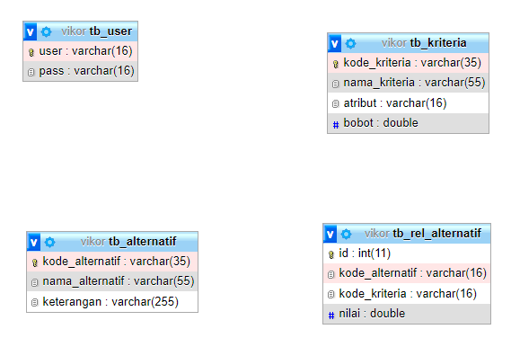
Gambar 4. 11 Desain Relasi Antar Tabel

Desain Menu Utama

♦BERANDA | ♦Kriteia | ♦Alternatif | ♦Hitung | ♦Password | ♦Logout

Gambar 4. 12 Desain Menu Utama
  - Pengujian Sistem
    - Hasil Pengujian Sistem
      - Pengujian White Box

- Flowchart Proses Pengambilan Keputusan
Gambar 4. 13 Flochart Proses Pengambilan Keputusan

- Flowgraph Proses Pengambilan Keputusan

Gambar 4. 14 Flowgraph Proses Pengambilan Keputusan
Dari flowgraph diatas, maka didapatkan :
Region (R) = 6
Node (N) = 12
Edge (E) = 16
Predicate Node (P) = 5
- Menghitung Nilai Cyclomatic Complexity (CC)
Cyclomatic complexity digunakan untuk mencari jumlah path dalam satu flowgraph. Cyclomatix complexity V(G) untuk grafik alir dihitung dengan rumus:
V(G) = E – N + 2
= 16 - 12 +2
V(G) = 6
atau, V(G) = P + 1
= 5 + 1
V(G) = 6
CC = R1, R2, R3,R4,R5,R6
- Menentukan Basis Path
Basis set yang dihasilkan dari jalur independent secara linier adalah jalur sebagai berikut:
Tabel 4.20 Pengujian Basis Path
No | Path | Input | Output | Ket.
1 | 1-2-3-6-7-8-2-3-4-5 | - Mulai  - Tambah Data  - Pilih, Edit, Hapus data | - Proses Selesai | Ok
2 | 1-2-3-4-9-10-7-8-2-3-4-5 | - Mulai  - Input Data Kriteria  - Simpan Data | - Tampilkan form Data Kriteria  - Proses/Keluar | Ok
3 | 1-2-3-6-7-8-2-3-4-5 | - Mulai  - Tambah Data  - Pilih, Edit, Hapus data  - Data Terhapus | - Proses Selesai | Ok
4 | 1-2-3-4-9-10-7-8-2 | - Mulai  - Edit Data Kriteria  - Ubah data dan simpan data | - Tampil Data Kriteria yang sudah diubah  - Proses/Keluar | Ok
5 | 1-2-3-4-9-11-5 | - Mulai  - Tambah Data, pilih, edit, dan hapus data alternatif | - Tampilkan form Data kriteria  - Proses/Keluar  - Proses | Ok
6 | 1-2-3-4-5 | - Mulai  - Tambah Data  - Pilih Data  - Selesai | - Tampil data krteria  - Proses  - Eof | Ok

Ketika aplikasi dijalankan, maka terlihat bahwa semua basis set yang dihasilkan oleh simpul telah dieksekusi satu kali. Berdasarkan ketentuan tersebut dari segi kelayakan software, sistem ini telah memenuhi syarat.
      - Pengujian Black Box
- Pengujian black box dilakukan untuk memastikan bahwa suatu event atau masukan akan menjalankan proses yang tepat dan menghasilkan output sesuai dengan rancangan. Untuk contoh pengujian terhadap beberapa proses memberikan hasil sebagai berikut:
- Tabel 4.21 Hasil Pengujian Black Box Terhadap Beberapa Proses
Input/Event | Fungsi | Hasil yg Diharapkan | Hasil Uji
Input nama user dan password yg benar | Menampilkan halaman menu utama | Halaman menu utama tampil | Sesuai
Input nama user yg salah | Menampilkan pesan kesalahan | Pesan Kesalahan input nama user tampil | Sesuai
Input password yg salah | Menampilkan pesan kesalahan | Pesan Kesalahan input password tampil | Sesuai
Klik menu Alternatif | Menampilkan data Alternatif | Halaman data alternatif tampil | Sesuai
Klik Tambah data Alternatif, lalu masukkan Data Alternatif | Menampilkan Tambahan data Alternatif | Tambahan data Alternatif di tampilkan | Sesuai
Klik menu Master>>Kriteria | Menampilkan data Kriteria | Halaman form data Kriteria tampil | Sesuai
Klik Tambah data Kriteria, lalu masukkan Kode dan Nama Kriteria | Menampilkan Tambahan data Kriteria | Tambahan data Kriteria di tampilkan | Sesuai
Klik sub Nilai Alternatif | Menampilkan form data Penilaian Alternatif | Halaman form data nilai alternatif tampil | Sesuai
Klik Menu Master >> Perhitungan | Menampilkan form data Hasil Analisa Vikor | Halaman form hasil perhitungan tampil | Sesuai
Klik Hasil Cetak Pada halaman perhitungan | Menampilkan form laporan hasil dalam bentuk PDF | Halaman form laporan hasil analisa tampil dalam bentuk PDF | Sesuai
Klik sub ubah password | Tampil fom data ubah password | Form data ubah password tampil. | Sesuai
Klik sub menu logout | Menampilkan pesan ingin keluar | Pesan ingin keluar ditampilkan | Sesuai
Dari hasil pengujian dapat disimpulkan untuk uji black box yang meliputi uji input, proses dan output dengan acuan rancangan perangkat lunak yang sudah dibuat sebelumnya telah terpenuhi dengan hasil sesuai dengan rancangan.

BAB V

PEMBAHASAN

Pembahasan

Kebutuhan Hardware dan Software
Agar sistem dapat berjalan secara maksimal maka disarankan untuk menggunakan perangkat hardware dan software sebagai berikut :
- Prosessor minimal 600 MHz
- VGA Min 16 Bit
- Resolusi minimal 1024 x 768
- Ram Minimal 1 GB
- Harddisk minimal ruang Kosong 100 MB
- Mouse
- Printer Inject
- Operating Sistem: Windows 7/8
- Aplikasi penilaian kinerja tenaga kontrak pada dinas penanaman modal dan energi sumber daya mineral (dpm-esdm)
- Xampp win32 versi 1.6.8
- Browser Mozilla atau sejenisnya

Langkah-Langkah Menjalankan Sistem
Untuk menjalankan program cukup dengan mengaktifkan Xampp, membuka browser dan memanggil halaman http://localhost/vikor_kinerja.
      - Tampilan Halaman Login
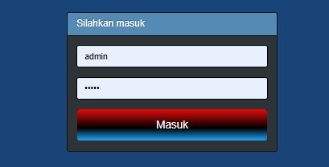
Gambar 5 1 Halaman Login
Pada tampilan halaman login ini, user menginput username dan password untuk masuk ke halaman sistem yang dibangun. Apabila salah maka akan tampil pesan kesalahan input Username dan password pada layar, kemudian ulangi lagi.
      - Tampilan Halaman Menu Utama
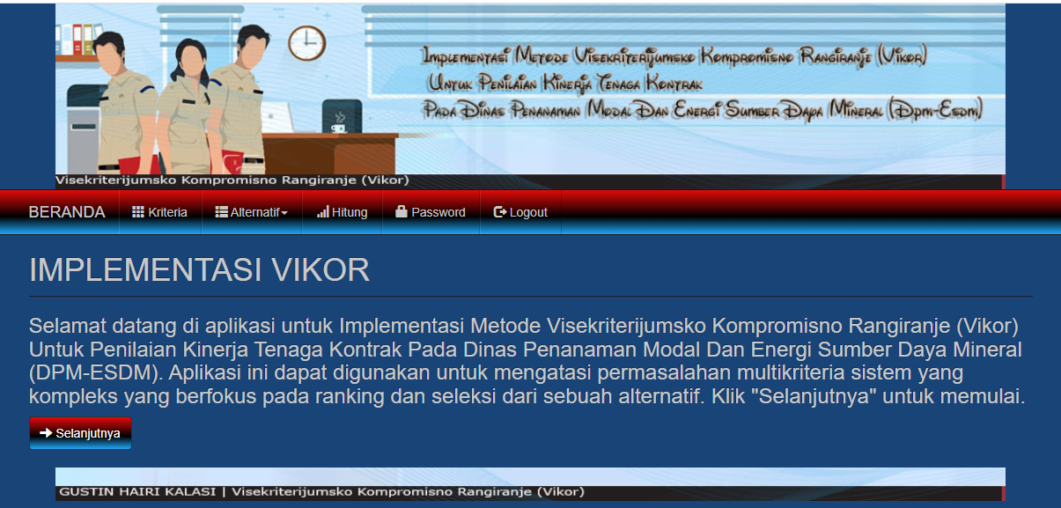
Gambar 5 2 Tampilan Halaman Menu Utama
Halaman ini berfungsi untuk menampilkan seluruh menu utama yang terdapat pada sistem yang dibuat. Form ini terdiri atas menu-menu yang terdapat pada lajur atas, yang digunakan menginput seluruh data-data yang diajukan. Halaman menu utama ini terdiri Beranda, Alternatif, Menu Hitung, Password dan menu Keluar untuk keluar dari sistem. Selengkapnya adalah sebagai berikut :
      - Tampilan Menu Master
  - Tampilan Entry Data Kriteria
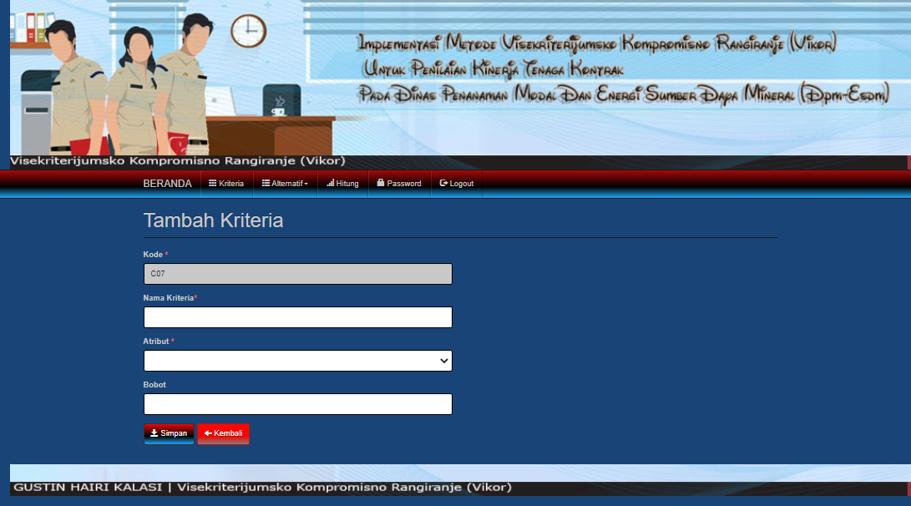
Gambar 5 3 Entry Data Kriteria
Form ini digunakan untuk menginput data-data kriteria yang akan digunakan. Untuk menginput data, terlebih dahulu isi Nama kriteria kemudian input Attribut dan Bobot kriteria. Setelah data-data sudah terisi lengkap selanjutnya klik simpan untuk menyimpannya dalam sistem. Apabila ingin keluar dari form, klik tombol kembali. Berikut Tampilan hasil penginputan data kriteria :
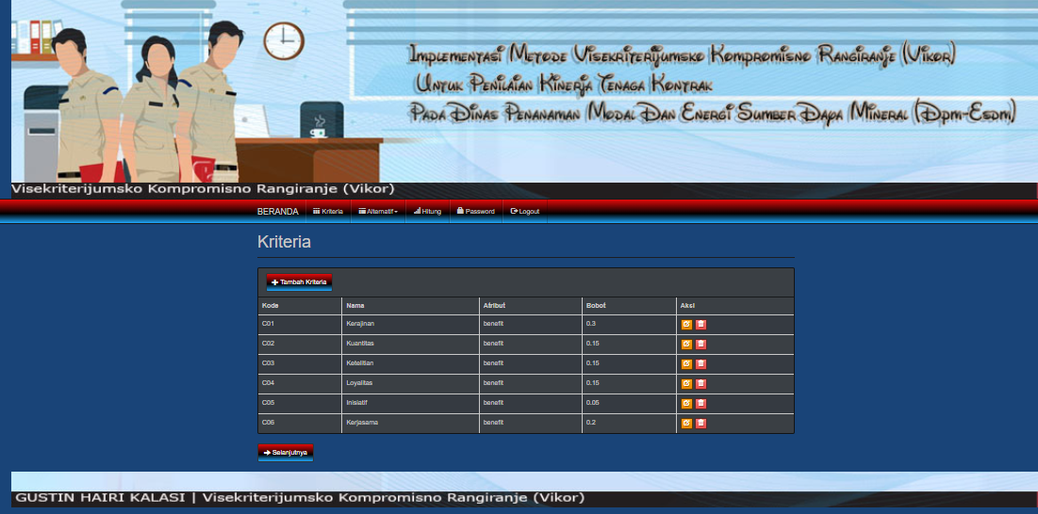
Gambar 5 4 Tampil Data Kriteria
  - Tampilan Entry Data Alternatif
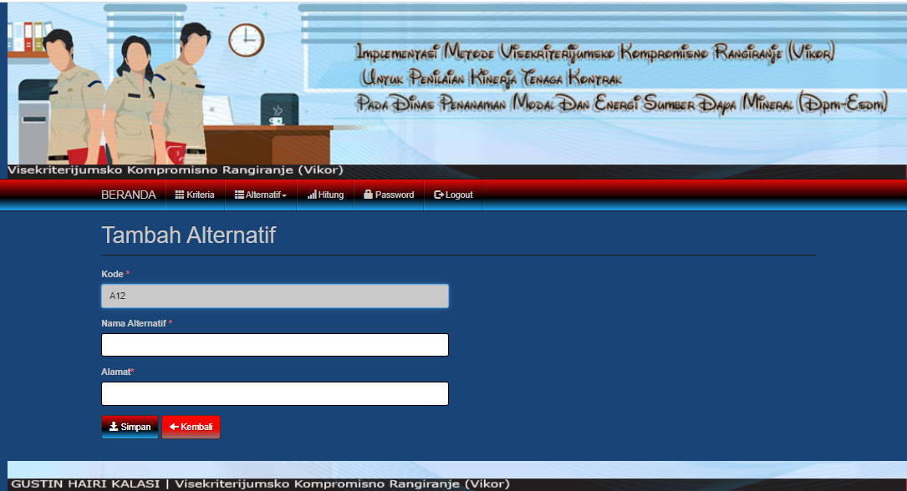
Gambar 5 5 Entry Data Alternatif
Form ini digunakan untuk menginput setiap data-data alternatif yang nantinya akan digunakana. Setelah data-data sudah terisi lengkap selanjutnya klik simpan untuk menyimpannya dalam sistem. Apabila ingin keluar dari form, klik tombol kembali. Berikut tampilan Hasil Entry Data Alternatif :
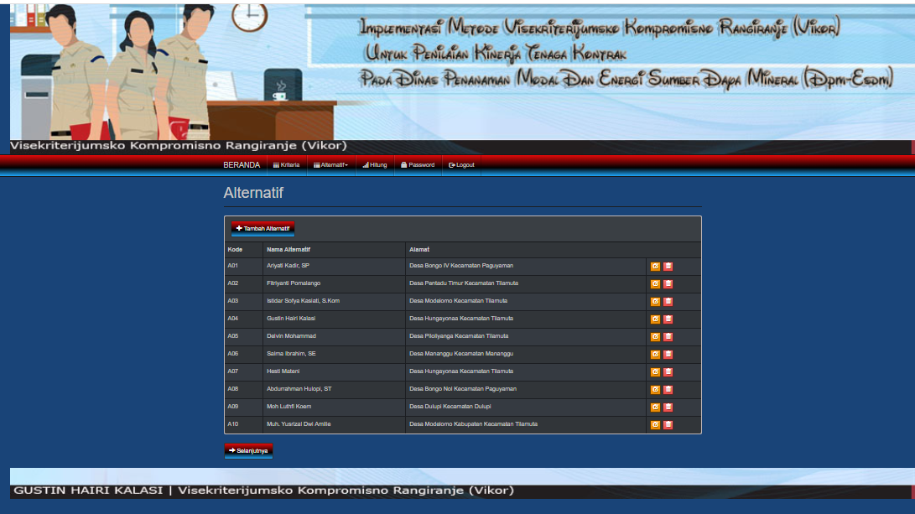
Gambar 5 6 Hasil Entry Data Alternatif
      - Tampilan Menu Nilai Alternatif
- Tampilan Proses Nilai Alternatif
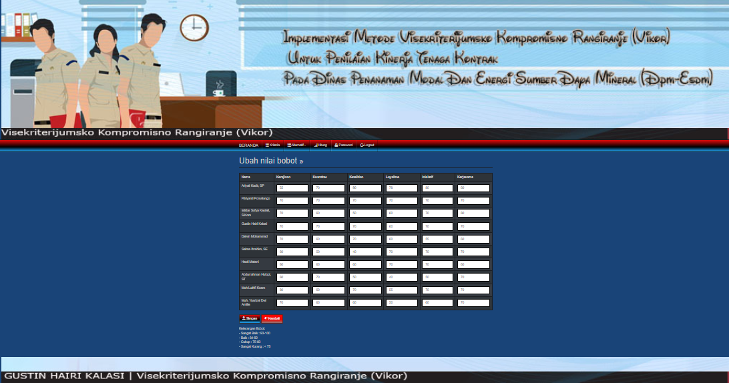
Gambar 5 7 Proses Penilaian Alternatif
Halaman ini digunakan untuk melakukan penilaian terhadap alternatif yang telah didaftarkan, Penilaian alternatif dilakukan berdasarkan data yang telah dikumpulkan oleh tim survey dilapangan terhadap kondisi alternatif yang dinilai. Berikut Hasil Pengisian data Penilaian Alternatif :
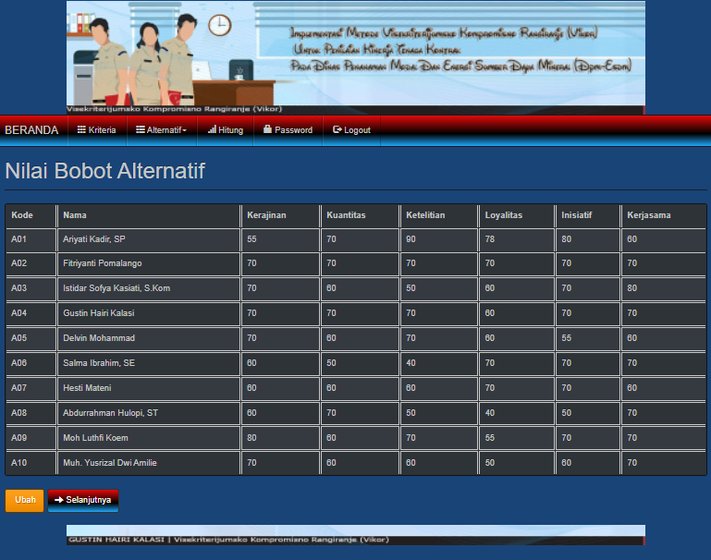
Gambar 5 8 Hasil Penilaian Alternatif

      - Tampilan Menu Perhitungan
- Tampilan Laporan Hasil Perhitungan dengan Metode VIKOR
Pada Halaman ini, digunakan untuk menampilkan Hasil kinerja tenaga kontrak menggunakan metode VIKOR pada Kantor Dinas DPM-ESDM Kabupaten Boalemo.
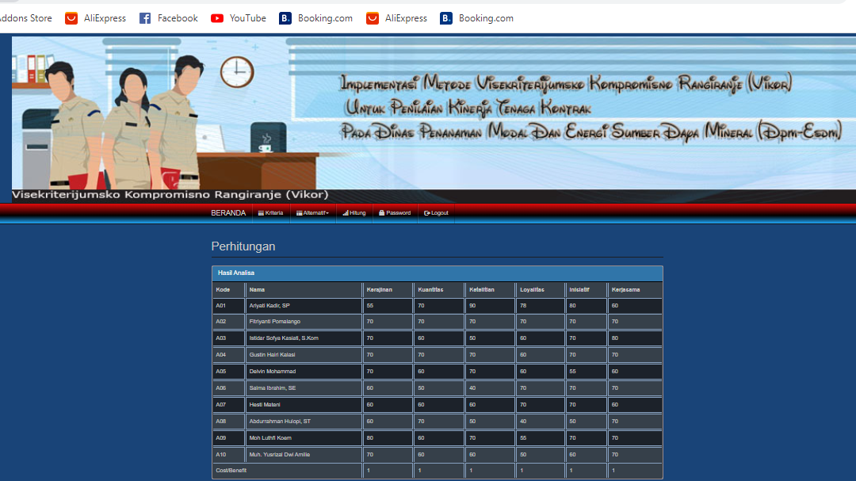

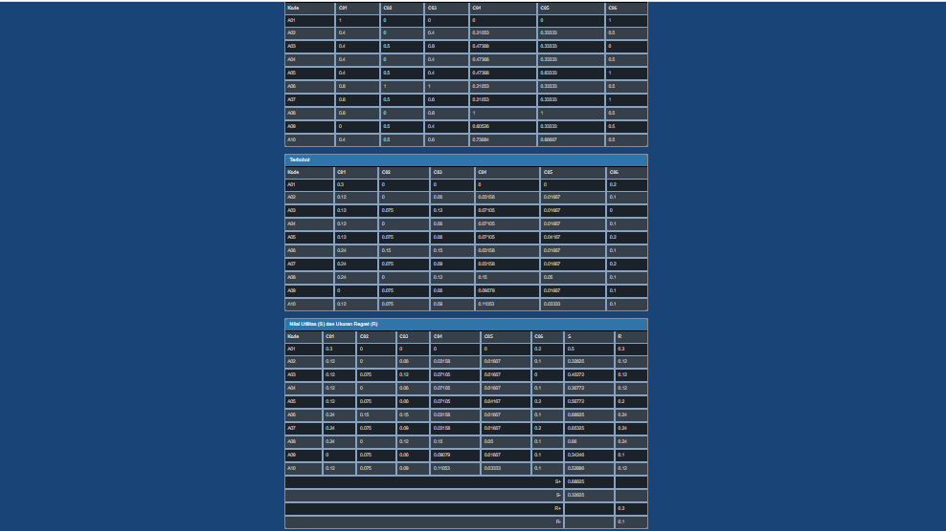
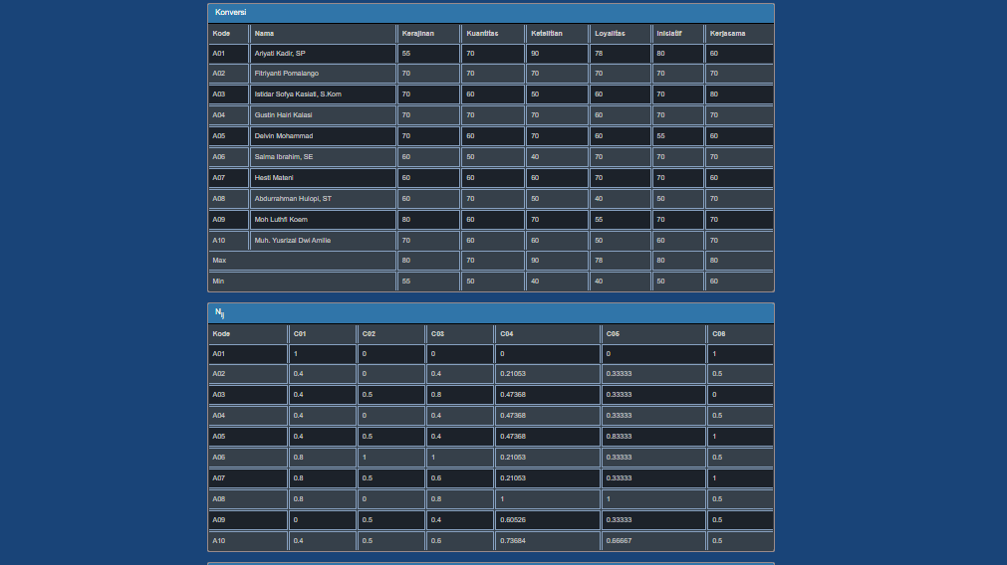

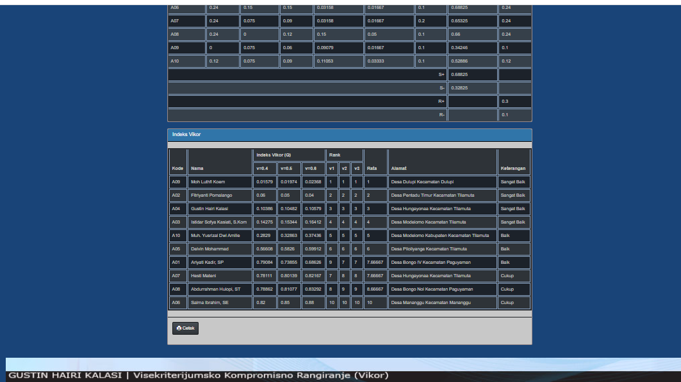
Gambar 5 9 Hasil Perhitungan dengan VIKOR
Untuk menampilkan hasil terlebih dahulu klik simbol Cetak maka hasil Perhitungan akan ditampilkan dan siap dicetak. Berikut tampilah Hasil Perhitungan VIKOR dan siap cetak :

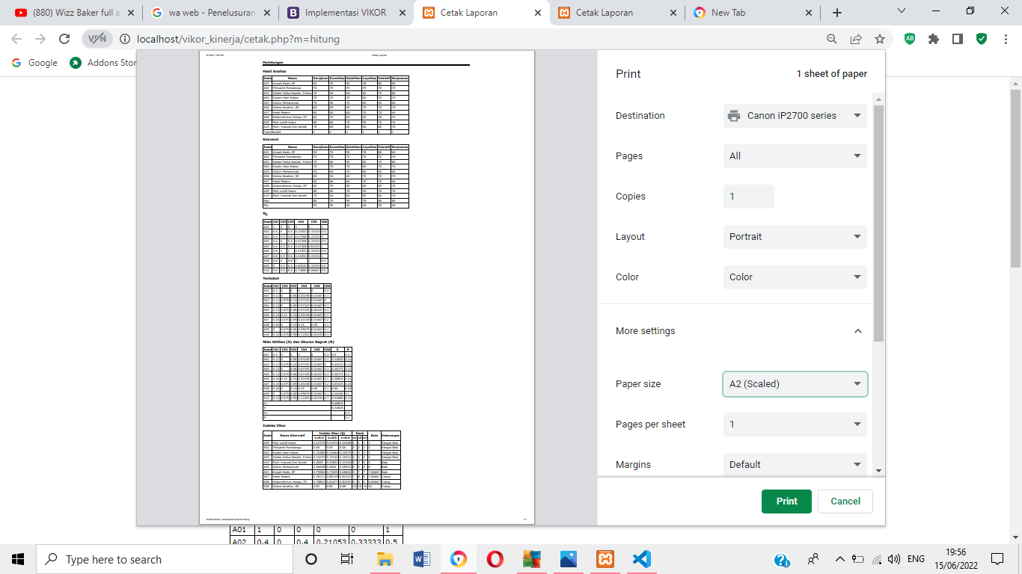
Gambar 5 10 Laporan Hasil Perhitungan VIKOR

BAB VI

PENUTUP

Kesimpulan
Berdasarkan hasil penelitian dengan judul Implementasi Metode Visekriterijumsko Kompromisno Rangiranje (Vikor) untuk penilaian kinerja tenaga kontrak pada Dinas Penanaman Modal Dan Energi Sumber Daya Mineral (DPM-ESDM), maka dapat ditarik kesimpulan sebagai berikut:
Sistem tersebut dapat digunakan untuk penilaian kinerja tenaga kontrak pada Dinas Penanaman Modal Dan Energi Sumber Daya Mineral (DPM-ESDM). Implementasi Metode VIKOR dapat memberikan hasil yang maksimal dalam hal pengambilan keputusan.Berdasarkan hasil pengujian white box disimpulkan bahwa system tersebut telah bebas dari kesalahan program dengan total Cyclomatic Complexity = 6, Region = 6, dan Independent Path = 6.

Saran
Untuk keperluan pengembangan dan penelitian kedepannya diperlukan data alternatif dan nilai kriteria yang lebih komplit lagi sehingga hasil seleksi menjadi lebih optimal.

DAFTAR PUSTAKA

[1] | A. S. R. W. a. S. E. W. Yunus, "Sistem Pendukung Keputusan Penilaian Kinerja Tenaga Kerja Kontrak Menggunakan Metode Simple Additive Weighting (SAW)," Jurnal Rekayasa Komputasi Terapan, 2021.
[2] | K. Kusrini, Aplikasi Sistem Pendukung Keputusan, Yogyakarta: Andi, 2007.
[3] | R. D. M. M. a. S. B. Autia, "Implementasi Metode VIKOR Untuk Rekomendasi Panti Asuhan Penerima Dana APBD Berbasis Website (Studi Kasus: Dinas Sosial Kota Pontianak)," Coding Jurnal Komputer dan Aplikasi, 2019.
[4] | S. e. a. Wulan, "Implementasi Metode VIKOR Dalam Pemilihan Kepala Sekolah Berprestasi Pada Dinas Pendidikan Sumatera Utara," KOMIK (Konferensi Naasional Teknologi Informasi dan Komputer), 2018.
[5] | N. Ainun, "Sistem Pendukung Keputusan Menentukan Perpanjangan Kontrak Karyawan Berdasarkan Penilaian Kinerja Pada PT. INDOMAS MAKMUR JAYA Menggunakan Metode Vikor," Pelita Informatika : Informasi dan Informatika , 2019.
[6] | T. T. &. S. A. S. Puteri A. A., "Sistem Pendukung Keputusan Penilaian Kinerja Pegawai Dengan Metode 360 Degree," JUSTIN (Jurnal Sistem dan Teknologi Informasi , 2013.
[7] | M. L. Harlufi, Implementasi penilaian kinerja guru sebagai upaya peningkatan kompotensi guru di MTs Negeri Kendal, UIN Walisongo, 2016.
[8] | E. Nue, Analisis Kinerja Karyawan Tetap dan Karyawan Kontrak (Studi Kasus Pada PT. BANK SULSELBAR, Jeneponto, 2010.
[9] | Jogiyanto, "Analisis Dan Desain Sistem Informasi : Pendekatan Terstruktur Teori dan Praktek Aplikasi Bisnis," 2017.
[10] | L. H. Loekito, "Penerapan Sistem Pendukung Keputusan Penilaian Kinerja Pegawai Menggunakan Metode Simple Additive Weighting (SAW) pada Universitas XYZ," Jurnal Ilmu Komputer Indonesia, 2020.
[11] | K. e. a. Umum, "Perancangan Sistem Pendukung Keputusan Penentuan Prioritas Produk Unggulan Daerah Menggunakan Metode VIKOR," JURIKOM (Jurnal Riset Komputer), 2018.

RIWAYAT HIDUP


Gustin Hairi Kalasi, lahir di Tilamuta pada tanggal 30 Agustus 1999, anak kedua dari 2 bersaudara, buah kasih pasangan dari ayahanda “Hairi Kalasi” dan ibunda “Ice Tine”. Penulis pertama kali menempuh pendidikan tepat pada umur 7 Tahun di Sekolah Dasar (SD) Pada SDN 09 Tilamuta Tahun 2006 dan selesai pada Tahun 2012, dan Pada Tahun yang sama penulis melanjutkan di Sekolah Mengah Pertama di MTS Negeri 1 Tilamuta dan selesai pada Tahun 2015, dan pada tahun yang sama penulis melanjutkan pendidikan di Sekolah Menengah Atas (SMA) Pada SMAN 1 Tilamuta Penulis mengambil Jurusan IPS dan selesai pada Tahun 2018. Pada tahun 2018 Penulis terdaftar pada salah satu perguruan tinggi swasta Jurusan Informatika Fakultas Ilmu Komputer Universitas Ichsan Gorontalo..
Berkat petunjuk dan pertolongan Alllah SWT, usaha dan disertai doa dan kedua orang tua dalam menjalani aktivitas akademik di Perguruan Tinggi Universitas Ichsan Gorontalo, Alhamdulillah Penulis dapat menyelesaikan tugas akhir dengan skripsi yang berjudul “Implementasi Metode Visekriterijumsko Kompromisno Rangiranje (VIKOR) Untuk Penilaian Kinerja Tenaga Kontrak”

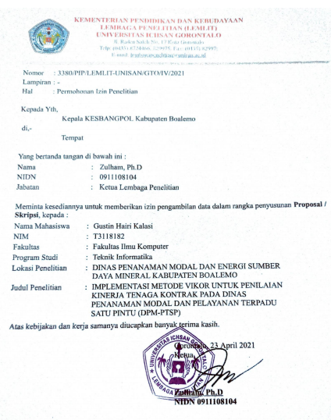

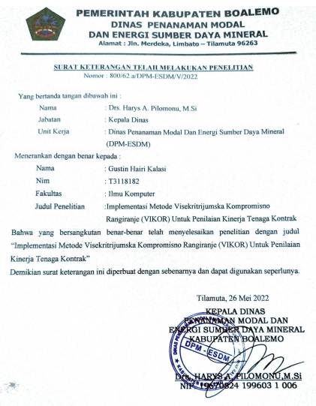

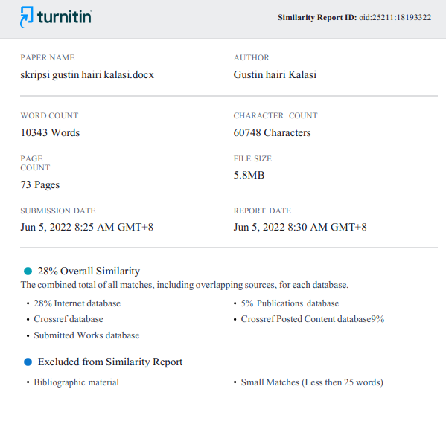

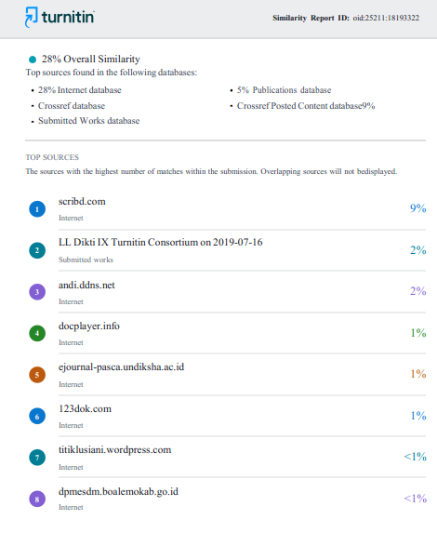

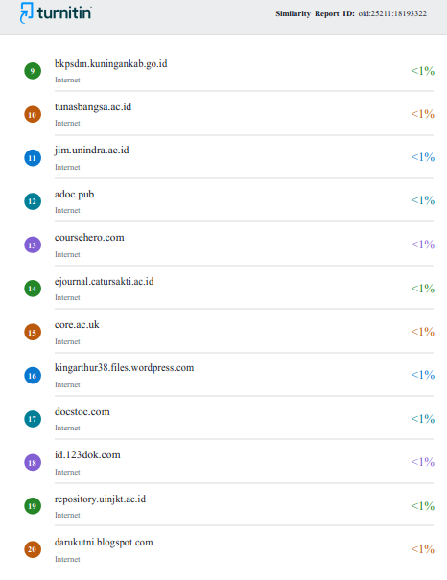

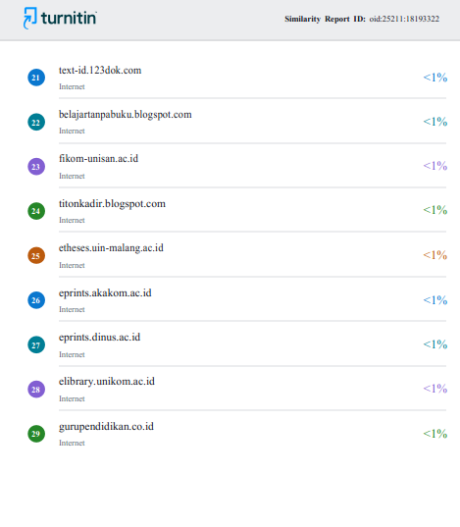

LISTING PROGRAM
<article class="hentry">
<div class="page-header">
<h1 class="entry-title">IMPLEMENTASI VIKOR</h1>
</div>
<div class="entry-content">
<p><h3>Selamat datang di aplikasi untuk Implementasi Metode Visekriterijumsko Kompromisno Rangiranje (Vikor) Untuk Penilaian Kinerja Tenaga Kontrak Pada Dinas Penanaman Modal Dan Energi Sumber Daya Mineral (DPM-ESDM).
Aplikasi ini dapat digunakan untuk mengatasi permasalahan multikriteria
sistem yang kompleks yang berfokus pada ranking dan seleksi dari sebuah alternatif.
Klik "Selanjutnya" untuk memulai.</h3></p>
</div>
<a href="?m=kriteria"><button class="btn btn-primary"><span class="glyphicon glyphicon-arrow-right"></span> Selanjutnya</button>
</article>

AKSI.PHP
<?php
require_once'functions.php';

/** login */
if ($act=='login'){
$user = esc_field($_POST['user']);
$pass = esc_field($_POST['pass']);

$row = $db->get_row("SELECT * FROM tb_user WHERE user='$user' AND pass='$pass'");
if($row){
$_SESSION['login'] = $row->user;
redirect_js("index.php");
} else{
print_msg("Salah kombinasi username dan/atau password.");
}
}

/** password */
else if ($mod=='password'){
$pass1 = $_POST['pass1'];
$pass2 = $_POST['pass2'];
$pass3 = $_POST['pass3'];

$row = $db->get_row("SELECT * FROM tb_user WHERE user='$_SESSION[login]' AND pass='$pass1'");

if($pass1=='' || $pass2=='' || $pass3=='')
print_msg('Field bertanda * harus diisi.');
elseif(!$row)
print_msg('Password lama salah.');
elseif( $pass2 != $pass3 )
print_msg('Password baru dan konfirmasi password baru tidak sama.');
else{
$db->query("UPDATE tb_user SET pass='$pass2' WHERE user='$_SESSION[login]'");
print_msg('Password berhasil diubah.', 'success');
}
} elseif($act=='logout'){
unset($_SESSION['login']);
header("location:login.php");
}

/** alternatif */
if($mod=='alternatif_tambah'){
$kode = $_POST['kode'];
$nama = $_POST['nama'];
$alamat =$_POST['alamat'];

if($kode=='' || $nama=='' || $alamat=='' )
print_msg("Field bertanda * tidak boleh kosong!");

elseif($db->get_results("SELECT * FROM tb_alternatif WHERE kode_alternatif='$kode'"))
print_msg("Kode sudah ada!");
else{
$db->query("INSERT INTO tb_alternatif (kode_alternatif, nama_alternatif,keterangan)
VALUES ('$kode', '$nama','$alamat')");
$db->query("INSERT INTO tb_rel_alternatif(kode_alternatif, kode_kriteria)
SELECT '$kode', kode_kriteria FROM tb_kriteria");
redirect_js("index.php?m=alternatif");
}
} else if($mod=='alternatif_ubah'){
$kode = $_POST['kode'];
$nama = $_POST['nama'];
$alamat =$_POST['alamat'];

if($kode=='' || $nama=='' || $alamat=='')
print_msg("Field bertanda * tidak boleh kosong!");
else{
$db->query("UPDATE tb_alternatif SET nama_alternatif='$nama',keterangan='$alamat' WHERE kode_alternatif='$_GET[ID]'");
redirect_js("index.php?m=alternatif");
}
} else if ($act=='alternatif_hapus'){
$db->query("DELETE FROM tb_alternatif WHERE kode_alternatif='$_GET[ID]'");
$db->query("DELETE FROM tb_rel_alternatif WHERE kode_alternatif='$_GET[ID]'");
header("location:index.php?m=alternatif");
} else if ($mod=='hitung'){
$checklist = $_POST['getchecklist'];

//header("location:index.php?m=hitung");
}

/** kriteria */
if($mod=='kriteria_tambah'){
$kode = $_POST['kode'];
$nama = $_POST['nama'];
$atribut = $_POST['atribut'];
$bobot = $_POST['bobot'];

if($kode=='' || $nama=='' || $atribut=='' || $bobot=='')
print_msg("Field bertanda * tidak boleh kosong!");

elseif($db->get_results("SELECT * FROM tb_kriteria WHERE kode_kriteria='$kode'"))
print_msg("Kode sudah ada!");
else{
$db->query("INSERT INTO tb_kriteria (kode_kriteria, nama_kriteria, atribut, bobot)
VALUES ('$kode', '$nama', '$atribut', '$bobot')");
$db->query("INSERT INTO tb_rel_alternatif(kode_alternatif, kode_kriteria, nilai)
SELECT kode_alternatif, '$kode', 0 FROM tb_alternatif");
redirect_js("index.php?m=kriteria");
}
} else if($mod=='kriteria_ubah'){
$nama = $_POST['nama'];
$atribut = $_POST['atribut'];
$bobot = $_POST['bobot'];

if($nama=='' || $atribut=='' || $bobot=='')
print_msg("Field bertanda * tidak boleh kosong!");
else{
$db->query("UPDATE tb_kriteria SET nama_kriteria='$nama', atribut='$atribut', bobot='$bobot' WHERE kode_kriteria='$_GET[ID]'");
redirect_js("index.php?m=kriteria");
}
} else if ($act=='kriteria_hapus'){
$db->query("DELETE FROM tb_kriteria WHERE kode_kriteria='$_GET[ID]'");
$db->query("DELETE FROM tb_rel_alternatif WHERE kode_kriteria='$_GET[ID]'");
header("location:index.php?m=kriteria");
}

/** relasi */
else if ($act=='rel_alternatif_ubah'){

$totalKriteria= $db->get_var("SELECT count(*) FROM tb_kriteria");

foreach ($_POST['id-alternatif'] as $key => $value) {
for ($i=0; $i < $totalKriteria ; $i++) {
if(strlen((string)$i)>0 && strlen((string)$i)<2 ){
$idKriteria= 'C0'.($i+1);
}else{
$idKriteria= 'C'.($i+1);
}
$post=$_POST[$idKriteria];
$db->query("UPDATE tb_rel_alternatif SET nilai='$post[$key][$i]' WHERE kode_kriteria='$idKriteria' AND kode_alternatif ='$value' ");
}
}
//
header("location:index.php?m=rel_alternatif");

}
?>

ALTERNATIF.PHP

<div class="page-header">
<h1>Alternatif</h1>
</div>
<div class="panel panel-default">
<div class="panel-heading">
<form class="form-inline">
<input type="hidden" name="m" value="alternatif" />
<div class="form-group">
<a class="btn btn-primary" href="?m=alternatif_tambah"><span class="glyphicon glyphicon-plus"></span> Tambah Alternatif</a>
</div>
</form>
</div>
<div class="table-responsive">
<table class="table table-bordered table-hover table-striped">
<thead>
<tr>
<th>Kode</th>
<th>Nama Alternatif</th>
<th>Alamat</th>
</tr>
</thead>
<?php
$q = $_GET['q'];

$rows = $db->get_results("SELECT * FROM tb_alternatif WHERE
kode_alternatif LIKE '%$q%' OR nama_alternatif LIKE '%$q%'
ORDER BY kode_alternatif");
foreach($rows as $row):?>
<tr>
<td><?=$row->kode_alternatif ?></td>
<td><?=$row->nama_alternatif?></td>
<td><?=$row->keterangan?></td>
<td class="nw">
<a class="btn btn-xs btn-warning" href="?m=alternatif_ubah&amp;ID=<?=$row->kode_alternatif?>"><span class="glyphicon glyphicon-edit"></span></a>
<a class="btn btn-xs btn-danger" href="aksi.php?act=alternatif_hapus&amp;ID=<?=$row->kode_alternatif?>" onclick="return confirm('Hapus data?')"><span class="glyphicon glyphicon-trash"></span></a>
</td>
</tr>
<?php endforeach;?>
</table>
</div>
</div>
<a href="?m=rel_alternatif"><button class="btn btn-primary"><span class="glyphicon glyphicon-arrow-right"></span> Selanjutnya</button>

ALTERNATIF_TAMBAH.PHP
<?php
// $row = $db->get_results("SELECT * FROM tb_kategori_wilayah");
?>

<div class="page-header">
<h1>Tambah Alternatif</h1>
</div>
<div class="row">
<div class="col-sm-6">
<?php if($_POST) include'aksi.php'
?>
<form method="post">
<div class="form-group">
<label>Kode <span class="text-danger">*</span></label>
<input class="form-control" type="text" readonly="readonly" name="kode" value="<?=set_value('kode',kode_oto('kode_alternatif', 'tb_alternatif', 'A', 2))?>"/>
</div>
<div class="form-group">
<label>Nama Alternatif <span class="text-danger">*</span></label>
<input class="form-control" type="text" name="nama" value="<?=set_value('nama')?>"/>
</div>
<div class="form-group">
<label>Alamat<span class="text-danger">*</span></label>
<input class="form-control" type="text" name="alamat" value="<?=set_value('alamat')?>"/>
</div>

<div class="form-group">
<button class="btn btn-primary"><span class="glyphicon glyphicon-save"></span> Simpan</button>
<a class="btn btn-danger" href="?m=alternatif"><span class="glyphicon glyphicon-arrow-left"></span> Kembali</a>
</div>
</form>
</div>
</div>

ALTERNATIF_UBAH.PHP
<?php
$row = $db->get_row("SELECT * FROM tb_alternatif WHERE kode_alternatif='$_GET[ID]'");

?>
<div class="page-header">
<h1>Ubah Alternatif</h1>
</div>
<div class="row">
<div class="col-sm-6">
<?php if($_POST) include'aksi.php'?>
<form method="post">
<div class="form-group">
<label>Kode Alternatif <span class="text-danger">*</span></label>
<input class="form-control" type="text" name="kode" readonly="readonly" value="<?=set_value('kode',$row->kode_alternatif)?>"/>
</div>
<div class="form-group">
<label>Nama Alternatif <span class="text-danger">*</span></label>
<input class="form-control" type="text" name="nama" value="<?=set_value('nama',$row->nama_alternatif)?>"/>
</div>
<div class="form-group">
<label>Alamat <span class="text-danger">*</span></label>
<input class="form-control" type="text" name="alamat" value="<?=set_value('alamat',$row->keterangan)?>"/>
</div>
<div class="form-group">
<button class="btn btn-primary"><span class="glyphicon glyphicon-save"></span> Simpan</button>
<a class="btn btn-danger" href="?m=alternatif"><span class="glyphicon glyphicon-arrow-left"></span> Kembali</a>
</div>

</form>
</div>
</div>

CETAK.PHP
<?php include 'functions.php';?>
<!doctype html>
<html>
<head>
<title>Cetak Laporan</title>
<style>
body{
font-family: Verdana;
font-size: 13px;
}
h1{
font-size: 14px;
border-bottom: 4px double #000;
padding:3px 0;
}
table{
border-collapse: collapse;
margin-bottom: 10px;
}
td, th{
border: 1px solid #000;
padding: 3px;
}
.wrapper{
margin: 0 auto;
width: 980px;
}
</style>
</head>
<body onload="window.print()">
<div class="wrapper">
<?php

if(is_file($_GET['m'].'_cetak.php'))
include $_GET['m'].'_cetak.php';
?>
</div>
</body>
</html>

CHECKLIST_POST.PHP
<?php
require_once'functions.php';

$row = $db->get_results("SELECT * FROM tb_alternatif");
if(isset($_POST['btn-checklist'])){
if(sizeof($_POST['getchecklist']) > 0) {
foreach($row as $keyDb => $valDb) {
$inTrue = 0;
foreach($_POST['getchecklist'] as $key => $val) {
if($val == $valDb->kode_alternatif) {
$inTrue = 1;
break;
}
}
$db->query("UPDATE tb_alternatif SET is_checked='$inTrue' WHERE kode_alternatif='$valDb->kode_alternatif'");
}
} else {
$inFalse = 0;
foreach ($row as $key => $val) {
$db->query("UPDATE tb_alternatif SET is_checked='$inFalse' WHERE kode_alternatif='$val->kode_alternatif'");
}
}
}
header("location:javascript://history.go(-1)");
?>

CONFIG.PHP
<?php
$config["server"] = 'localhost';
$config["username"] = 'root';
$config["password"] = '';
$config["database_name"] = 'vikor';

